МИНОБРНАУКИ РОССИИ

Федеральное государственное бюджетное образовательное учреждение высшего образования

НИЖЕГОРОДСКИЙ ГОСУДАРСТВЕННЫЙ ТЕХНИЧЕСКИЙ

УНИВЕРСИТЕТ им. Р.Е.АЛЕКСЕЕВА

Институт радиоэлектроники и информационных технологий

Кафедра «Вычислительные системы и технологии»

ОТЧЁТ

по лабораторной работе №2

«Сети и телекоммуникации»

РУКОВОДИТЕЛЬ:

________________ Гай В.Е.

СТУДЕНТ:

________________ Мащенков И.Д.

19-В-1

Нижний Новгород 2022

Задание 1.

Исходная схема:

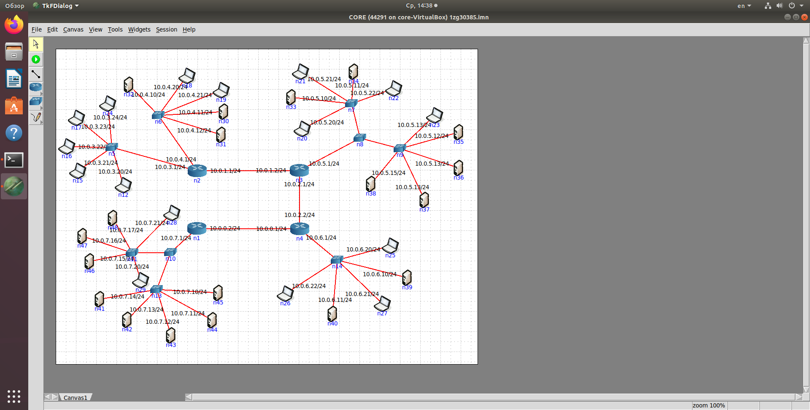

С помощью nmap ищем неисправности:

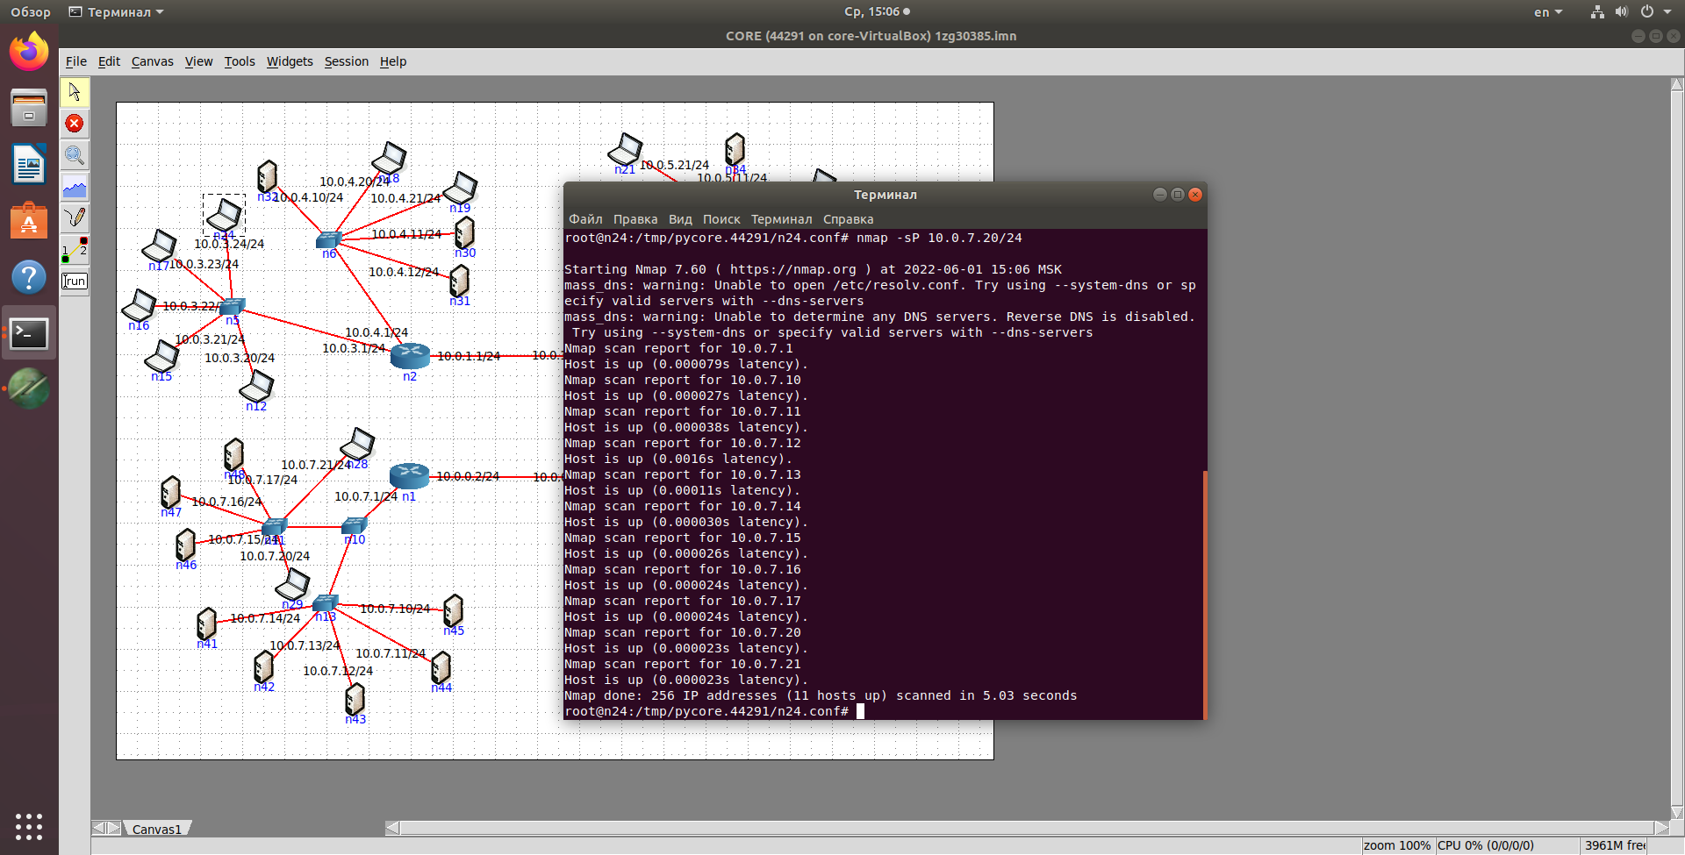

11 узлов из 11

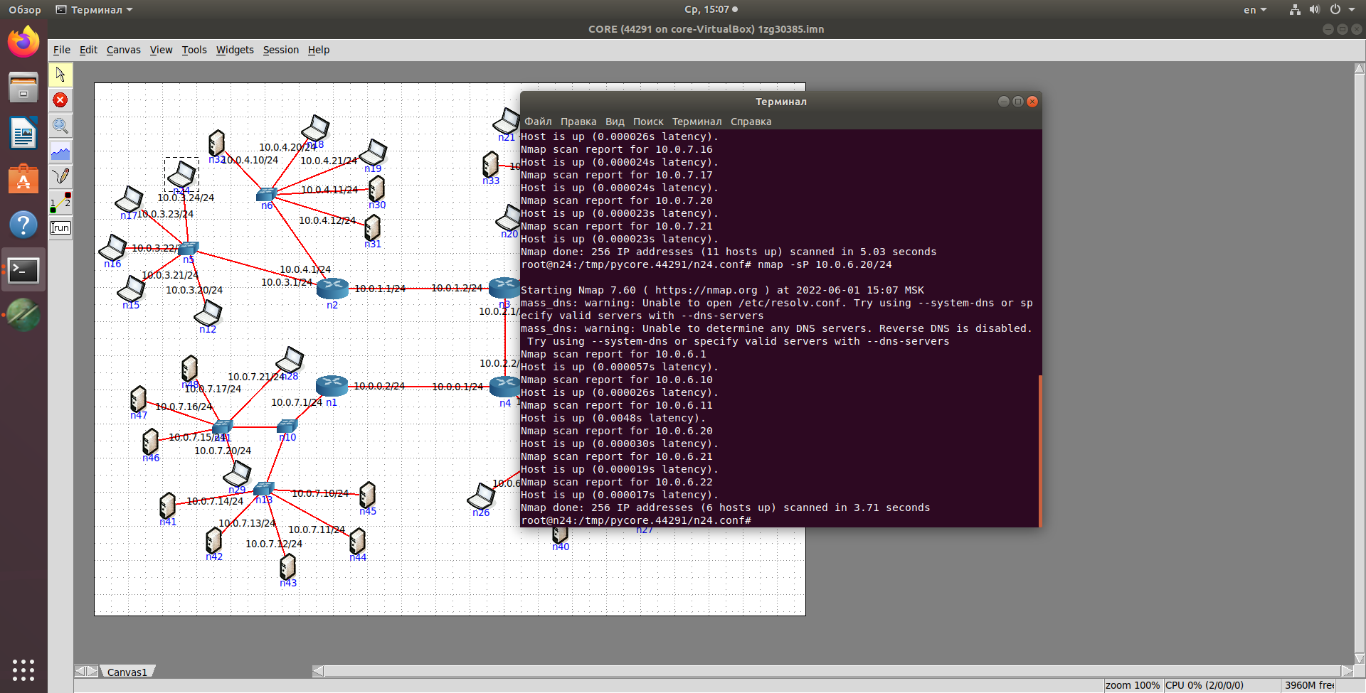

6 из 6

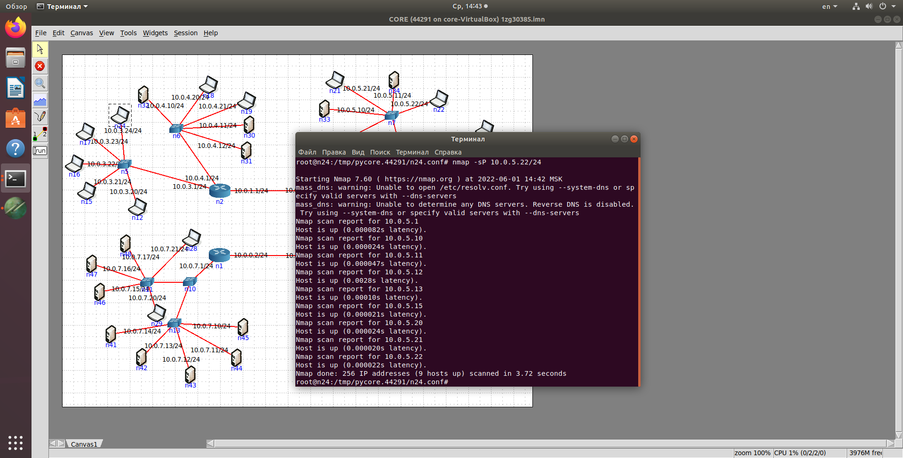

9 из 11

Проверим 5ю сеть с помощью arp-scan:

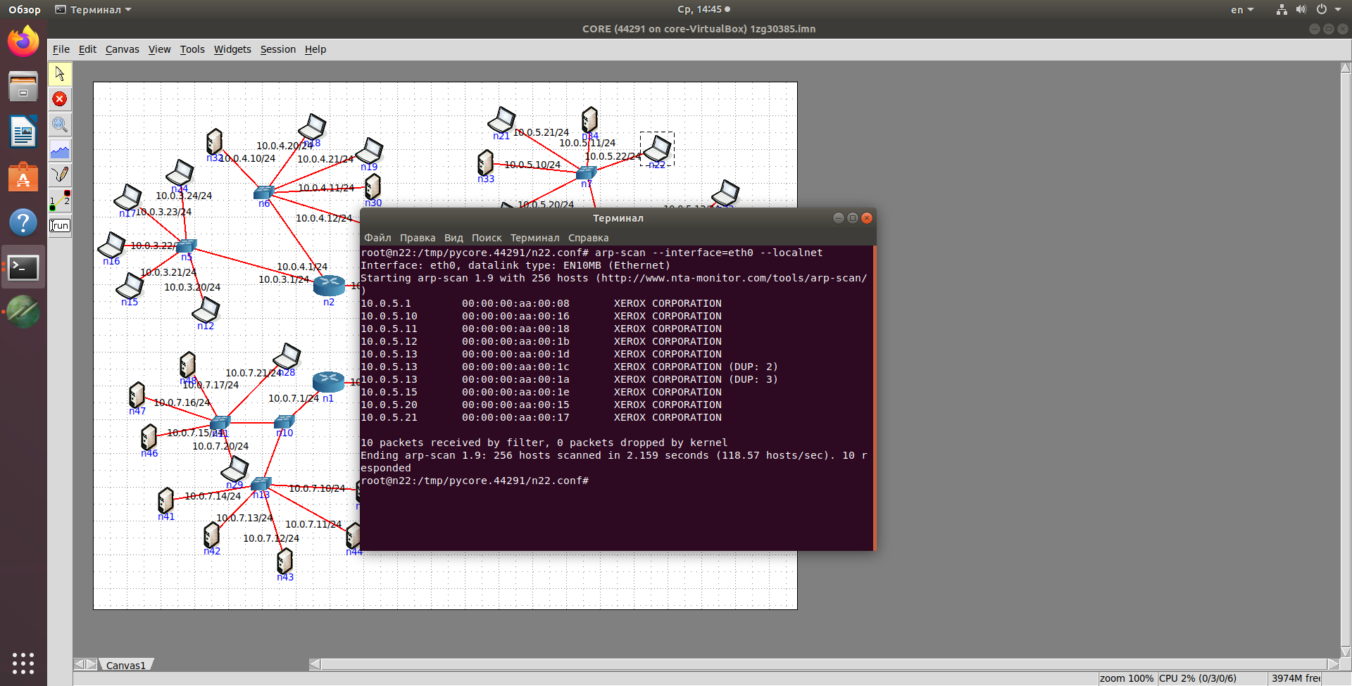

Построим таблицу ip пятой сети:

|  |  |
| --- | --- |
| IP узла | Имя узла |
| 10.0.5.1 | N3 |
| 10.0.5.10 | N33 |
| 10.0.5.11 | N34 |
| 10.0.5.12 | N35 |
| 10.0.5.13 | N23 |
| 10.0.5.13 | N36 |
| 10.0.5.13 | N37 |
| 10.0.5.15 | N38 |
| 10.0.5.20 | N20 |
| 10.0.5.21 | N21 |
| 10.0.5.22 | N22 |

Меняем IP у n36 и n37 с помощью ifconfig:

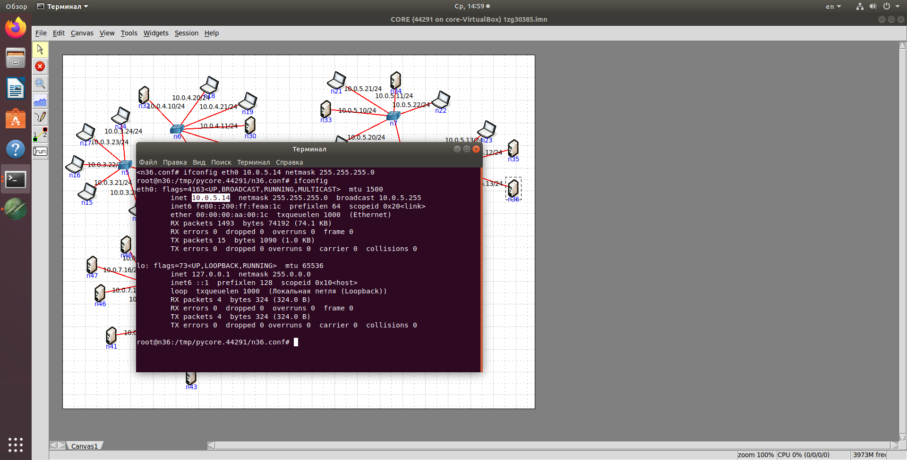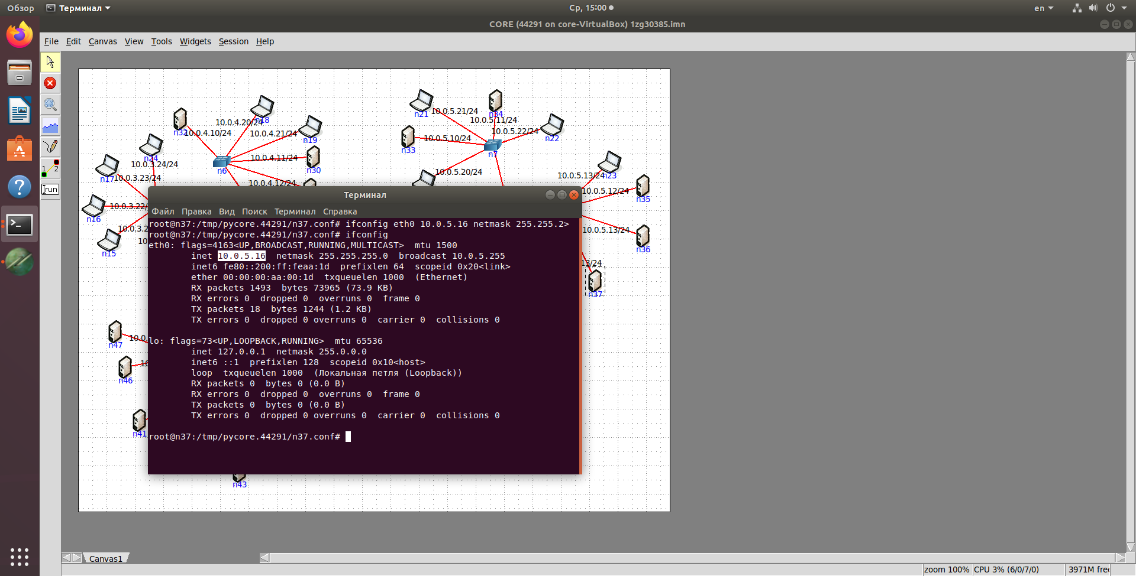

После изменения снова проверим локальную сеть:

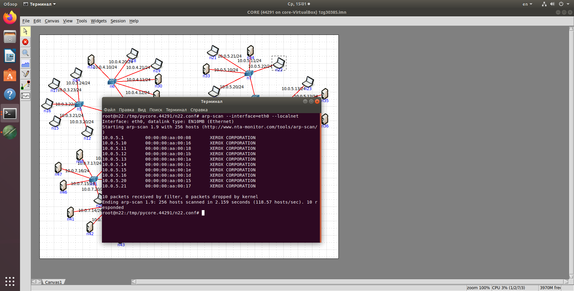

и проверим доступность узлов из другой сети

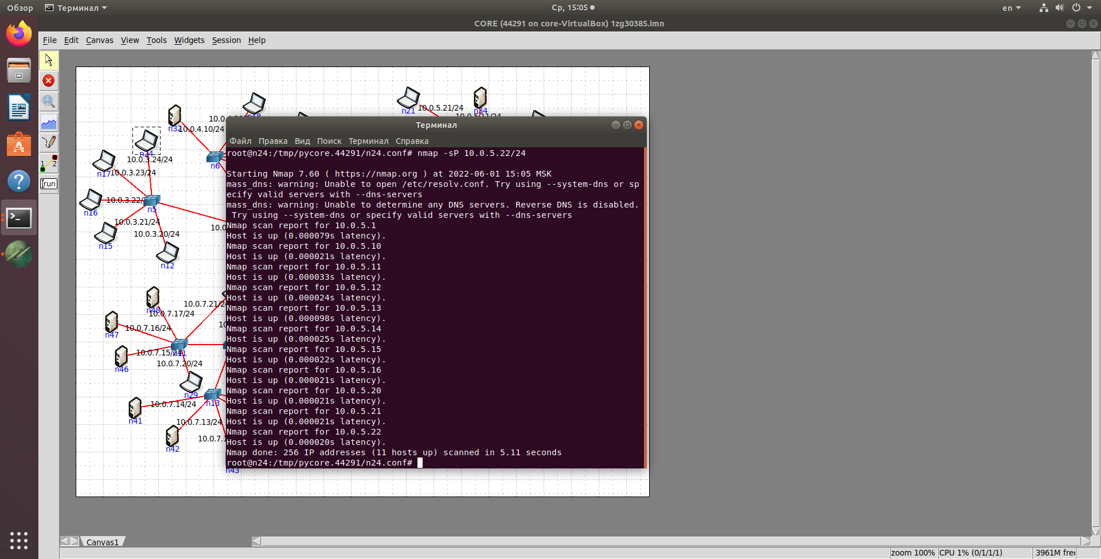

Задание 2. «Неверно указанная маска подсети»

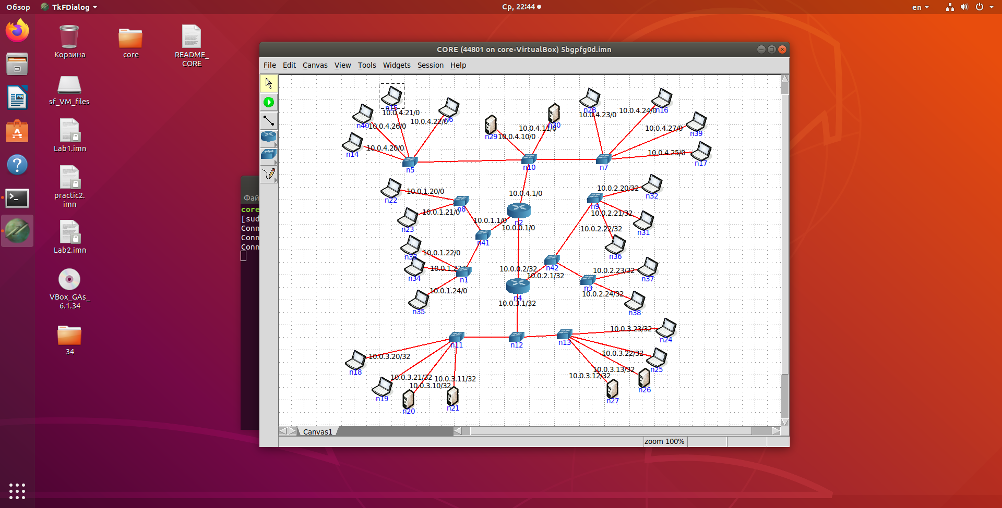

Воспользуемся утилитой ping и с 10.0.3.20/32 обратимся к 10.0.2.23/32

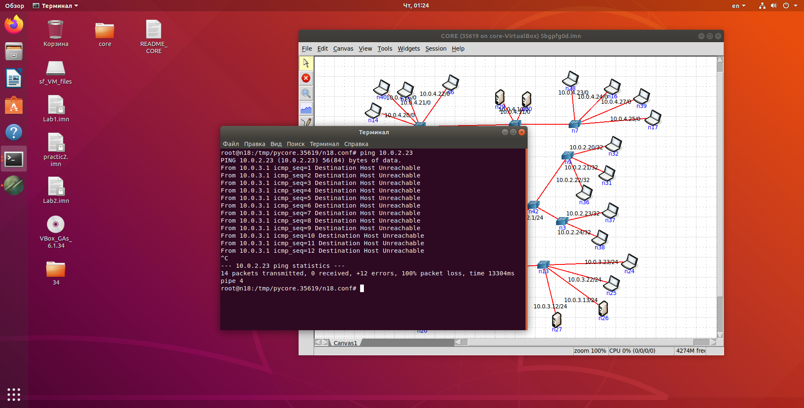

Если обратиться к 10.0.4.23/0 получим тот же результат

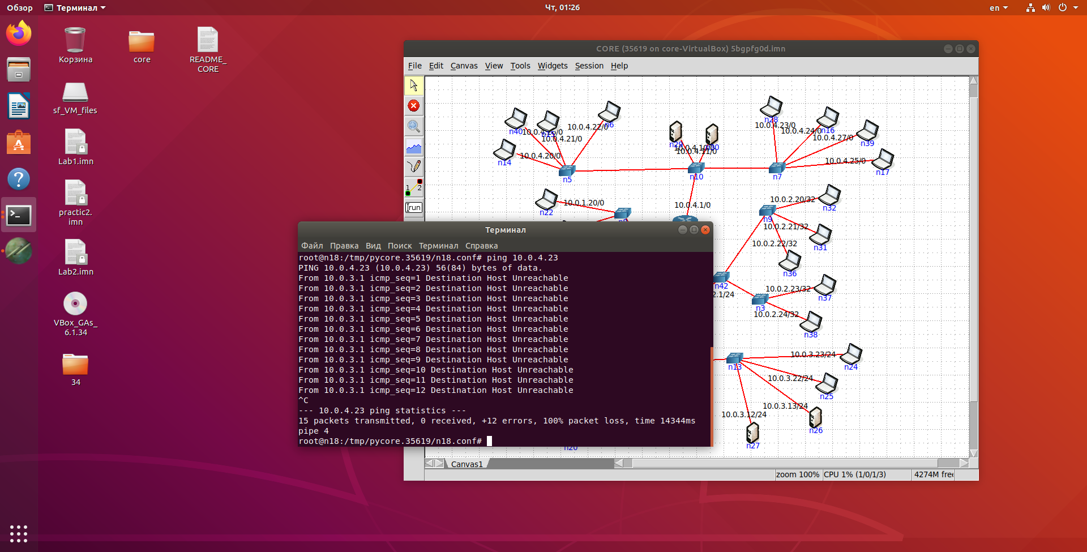

Сразу можно заметить что маски подсети 0 и 32.

0.0.0.0 является не маршрутизируемым мета-адресом, используемым для обозначения недопустимой, неизвестной или не применимой цели (нет конкретного адресата).

255.255.255.255 является маской адреса не содержащего узлов.

Заменим маски подсети

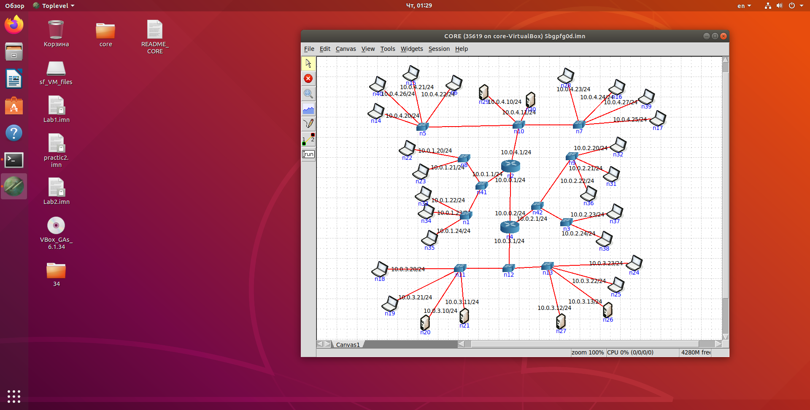

После изменения масок подсети воспользуемся nmap –sP для проверки доступности узлов сетей

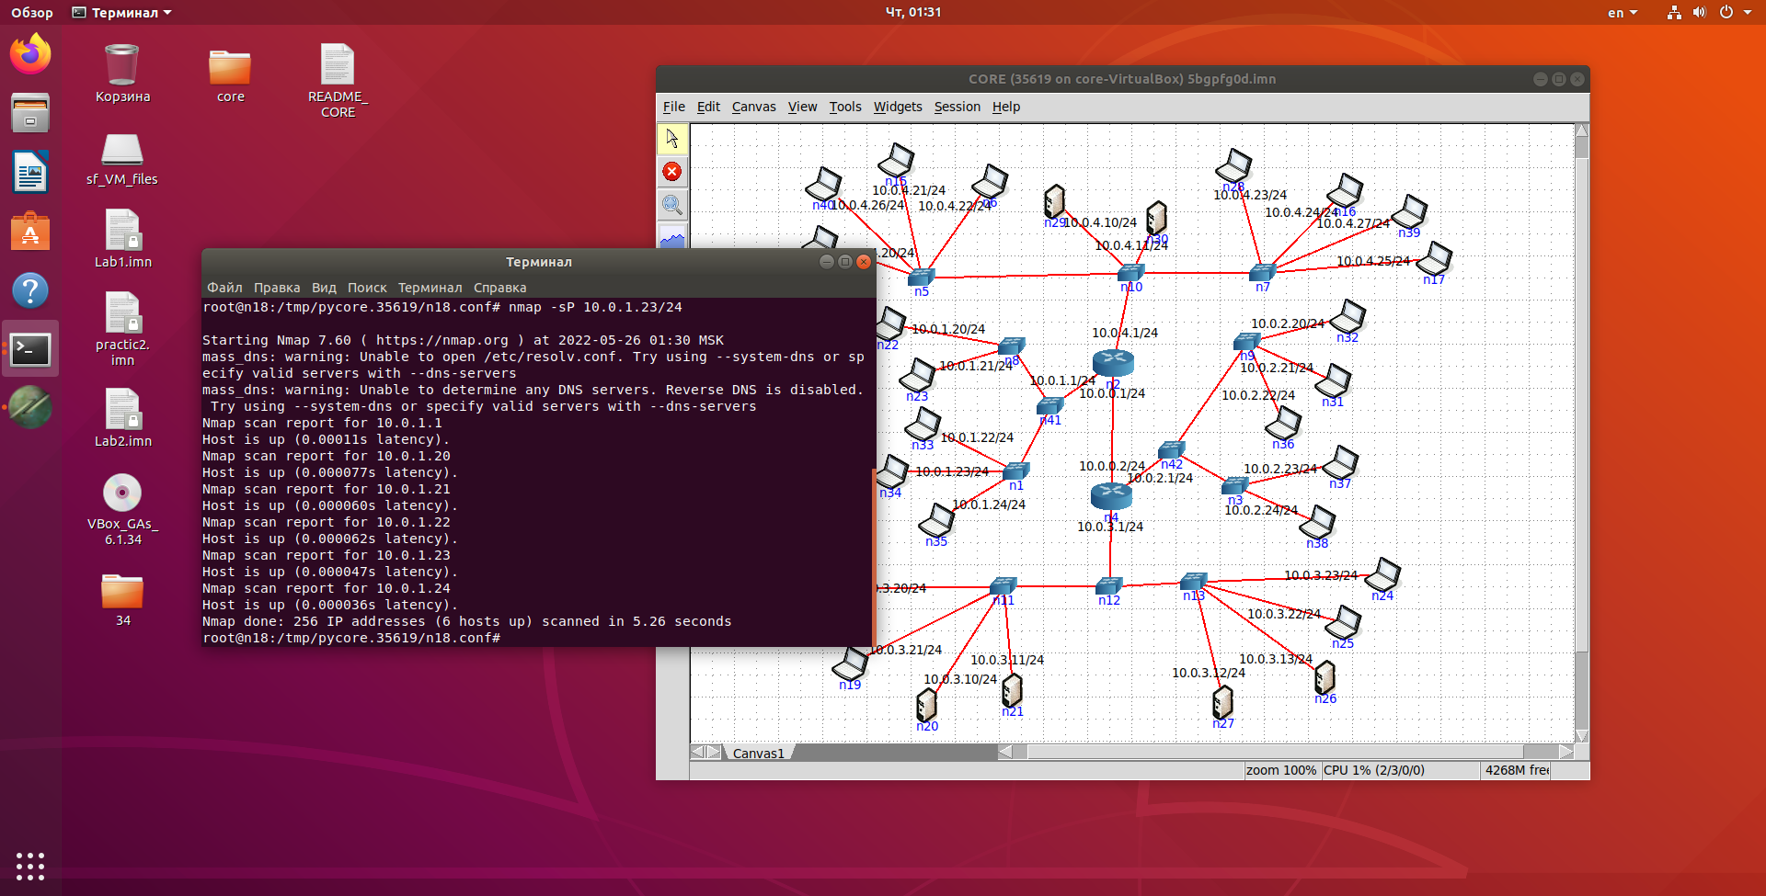

в первой сети стали видны 6 из 6 узлов

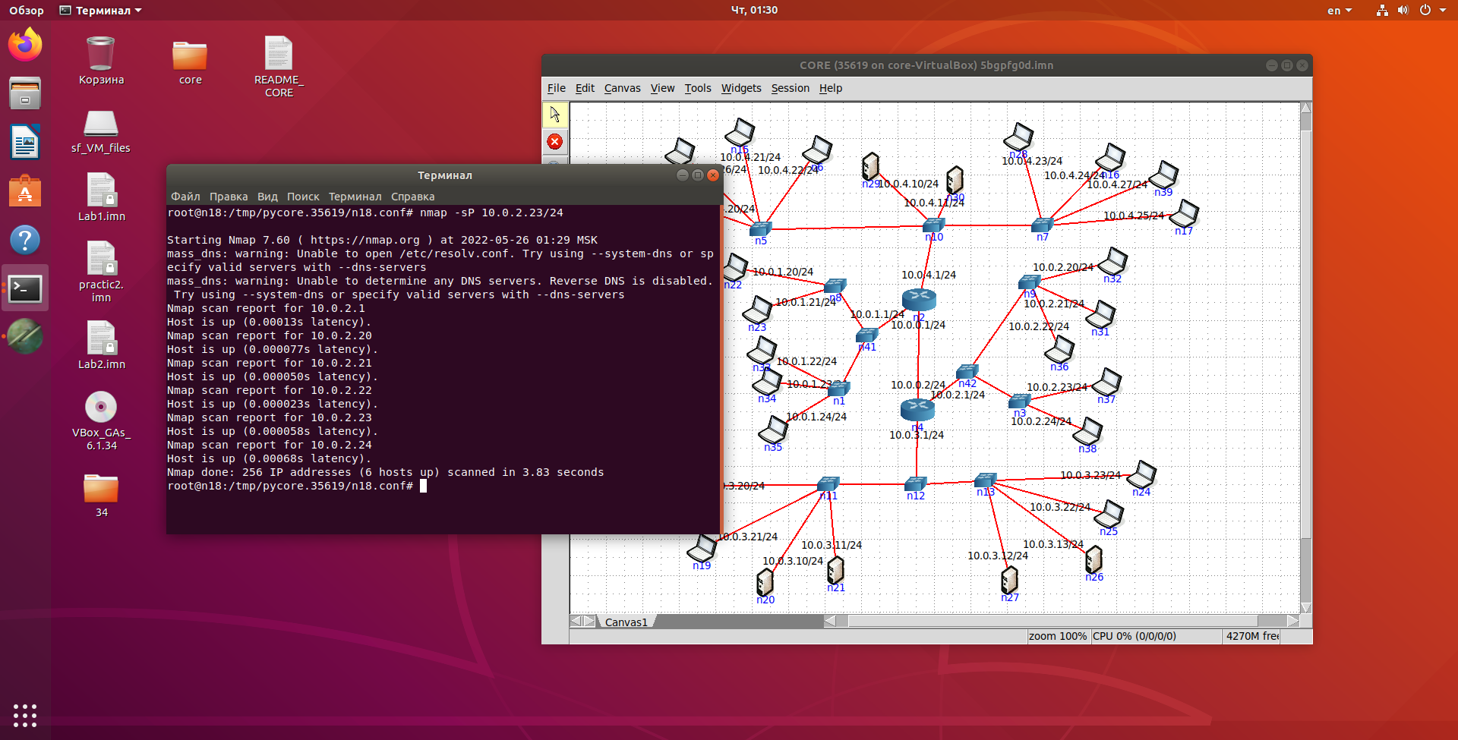

во второй тоже 6 из 6

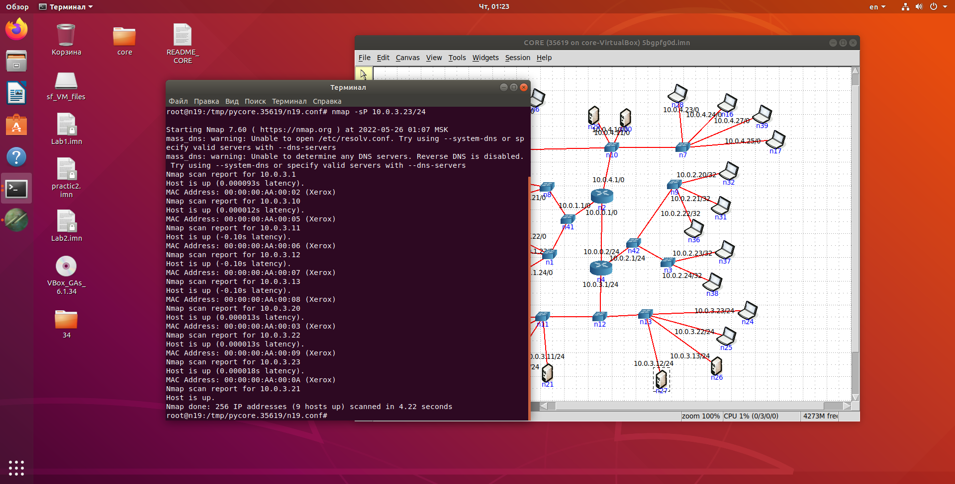

в третей 9 узлов

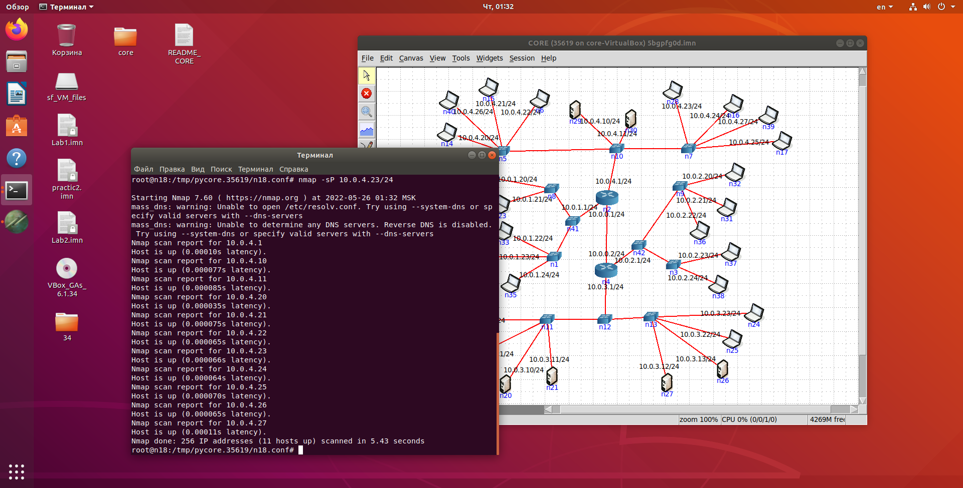

и в четвёртой 11 узлов.

Задание 3.

Исходная третья схема:

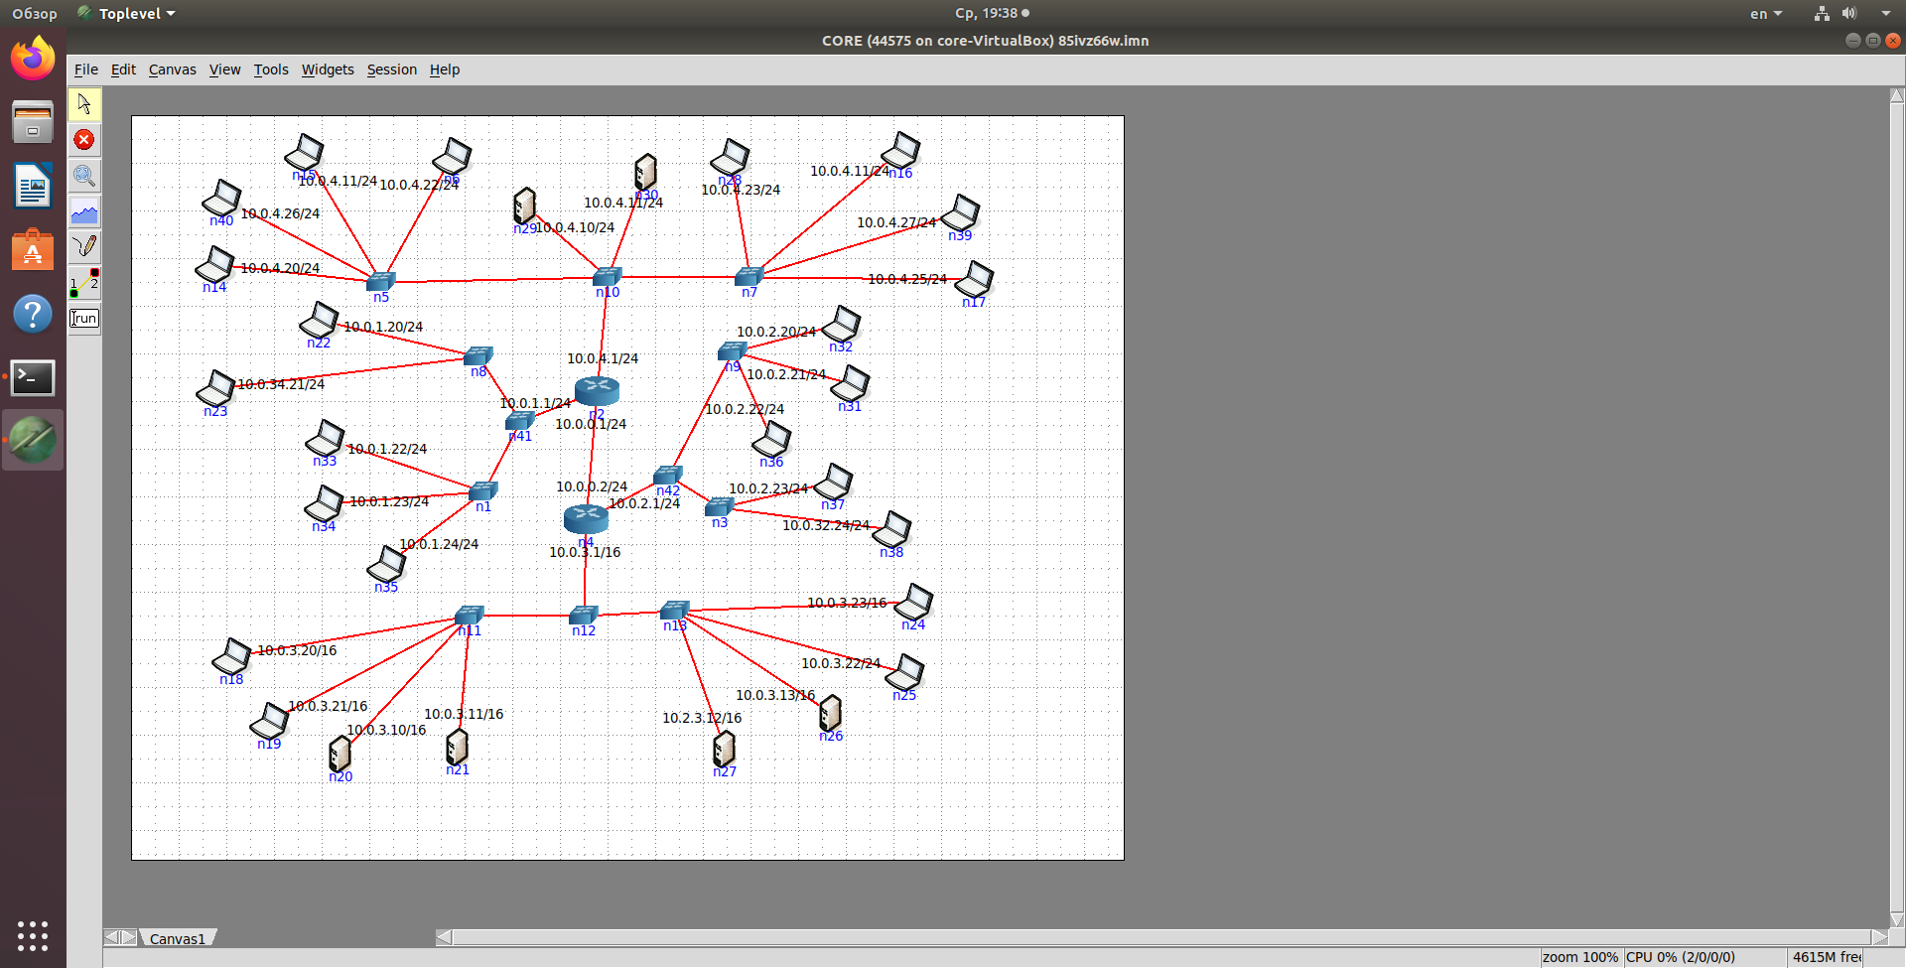

Проверяем первую сеть:

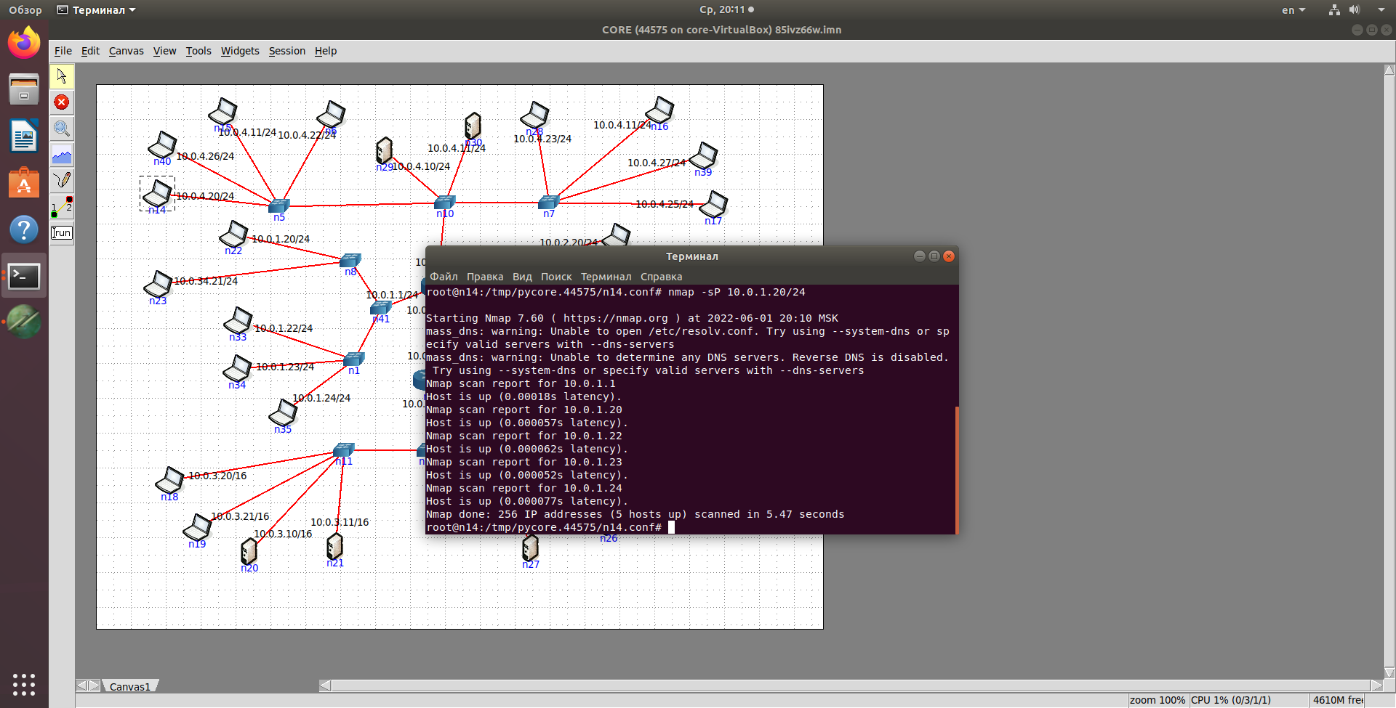

Видим что отсутствует 1 компьютер.

Проверяем вторую сеть:

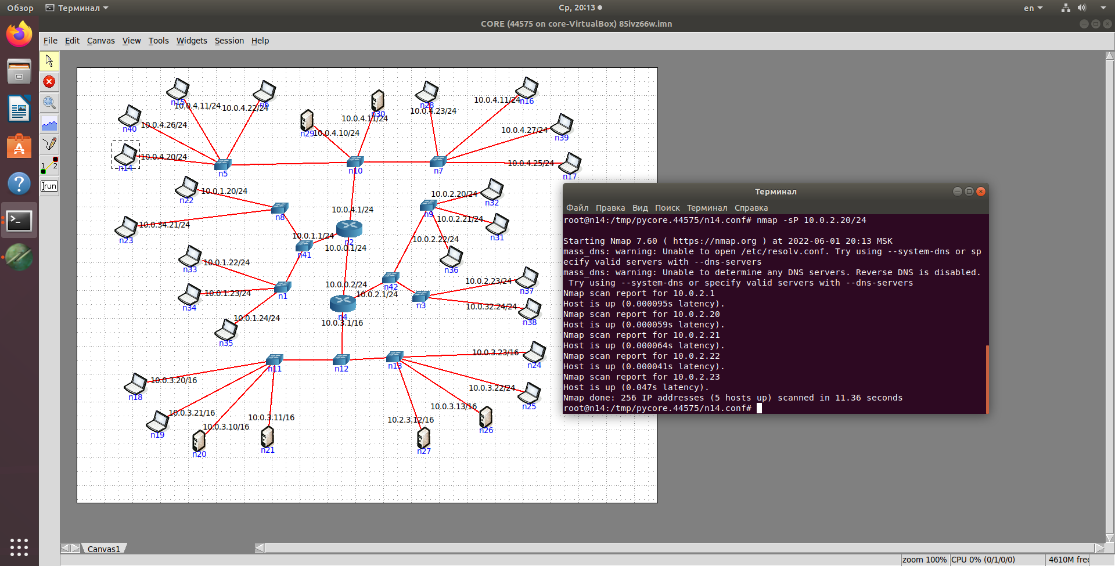

Также как и в первой отсутствует 1 компьютер.

Проверяем третью схему:

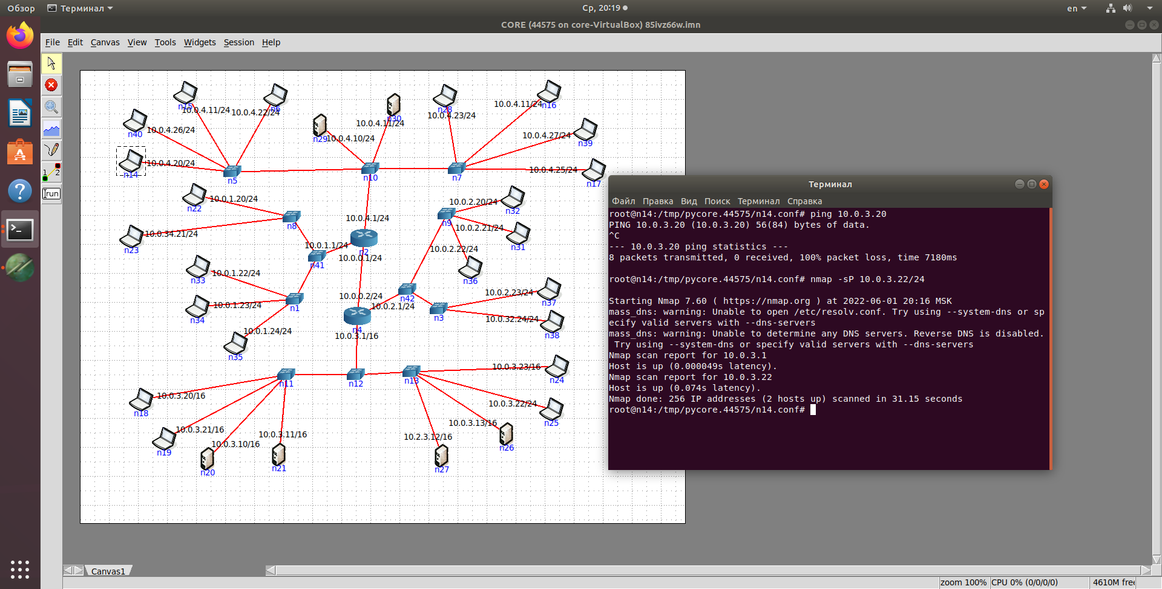

Обнаружен лишь 1 компьютер.

Проверим 4 сеть:

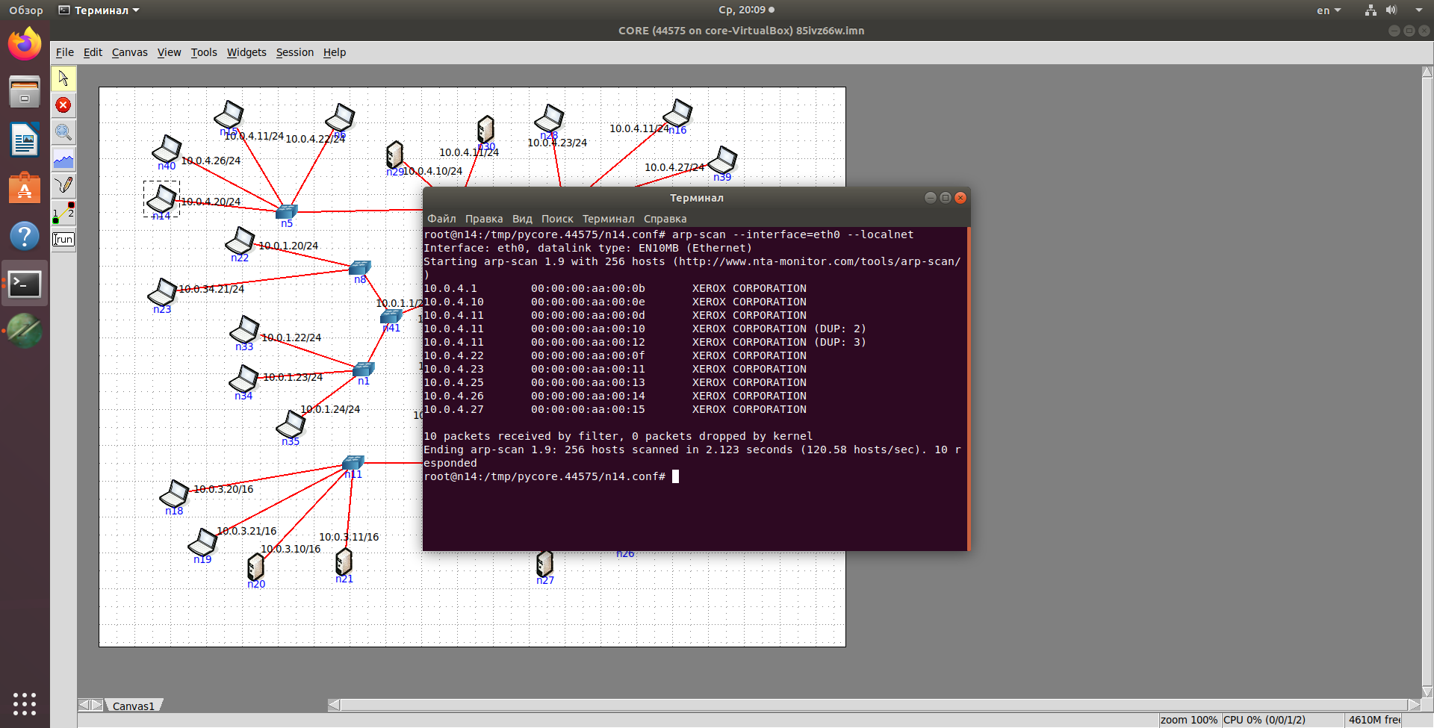

Обнаружен Конфликт IP-адресов.

Начинаем исправлять сеть. Начнём с первой.

Меняем ip 23 компьютера что бы он попал в первую сеть:

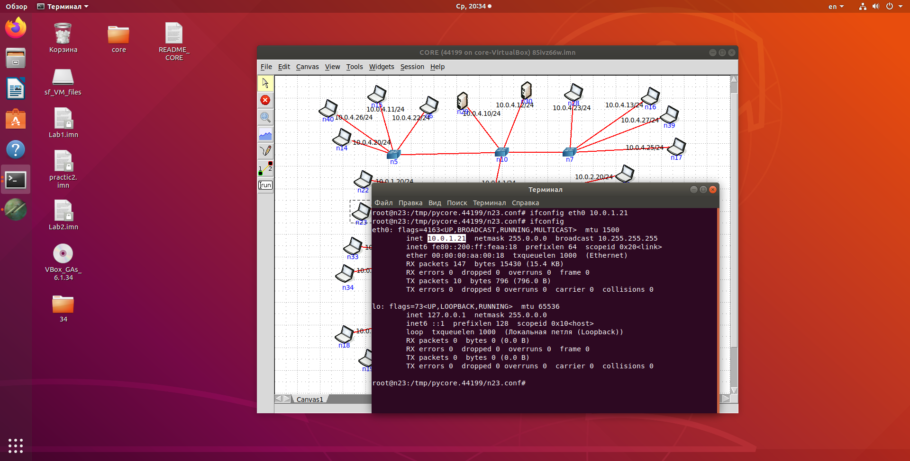

Меняем ip n38 что бы он попал в 3 сеть:

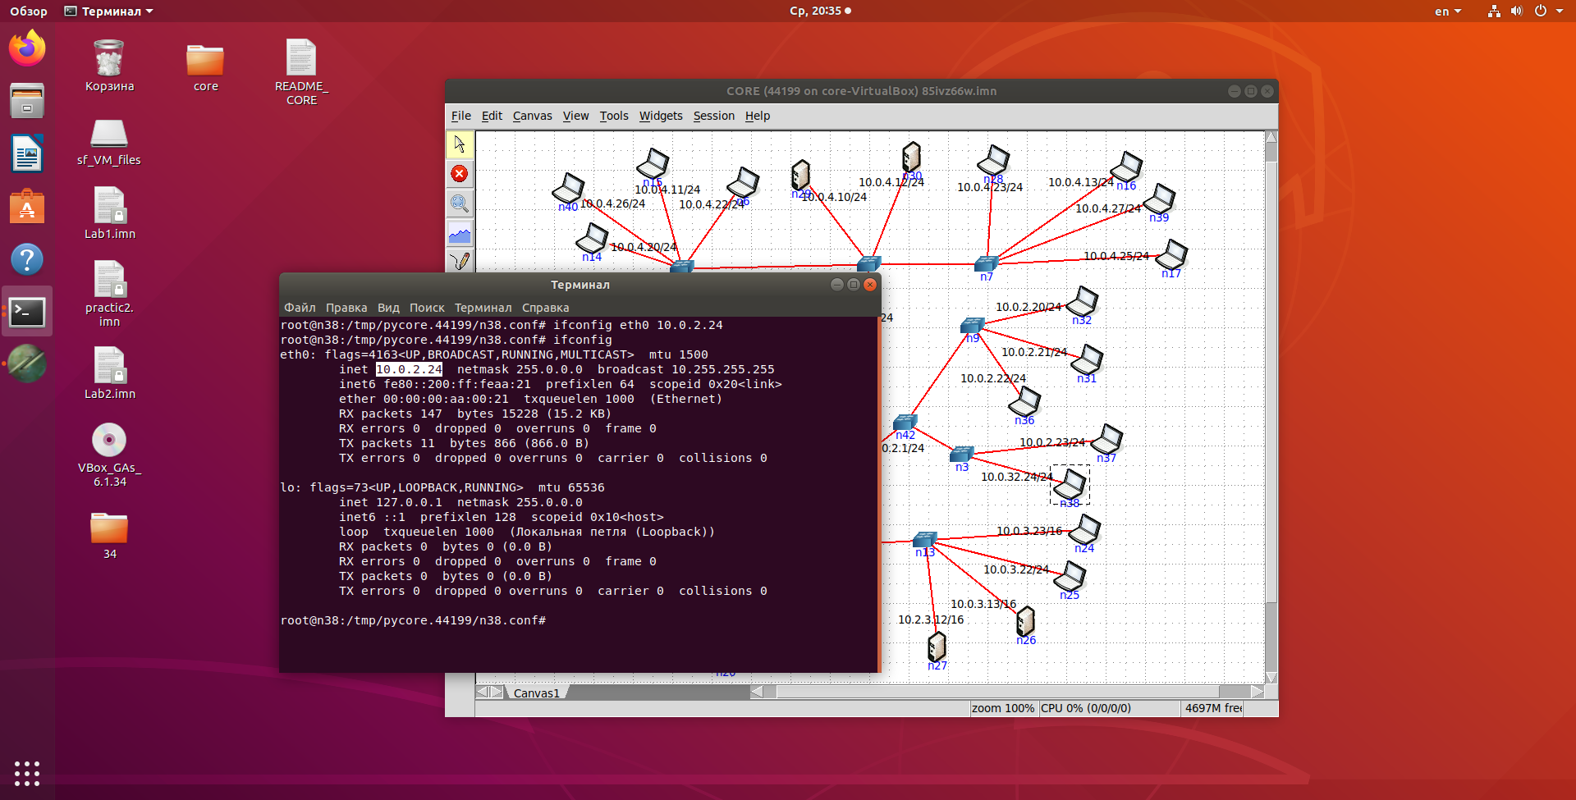

Меняем маску подсети у компьютеров 3 сети

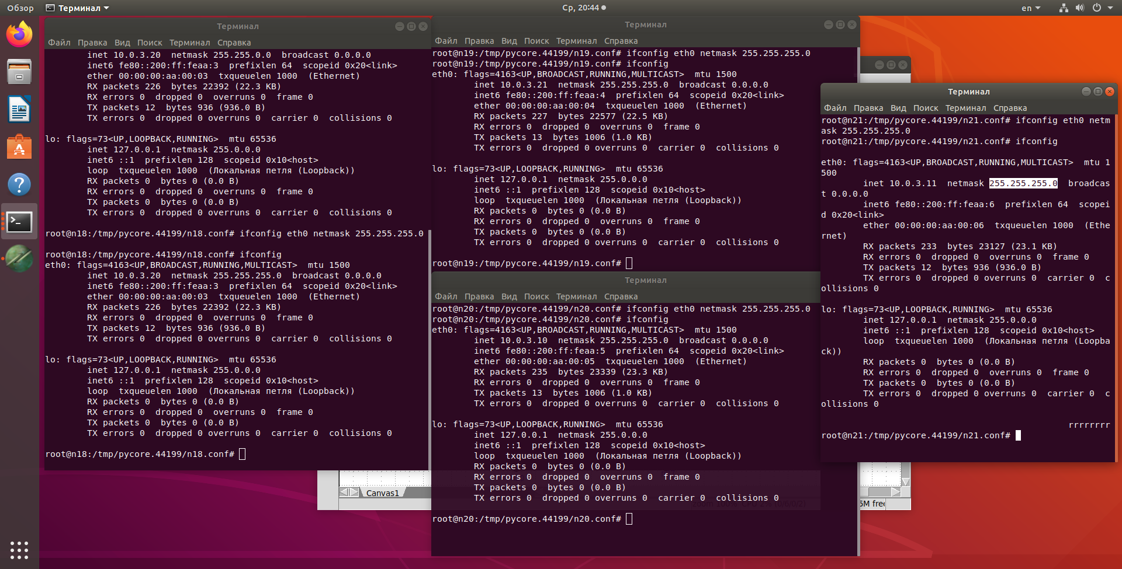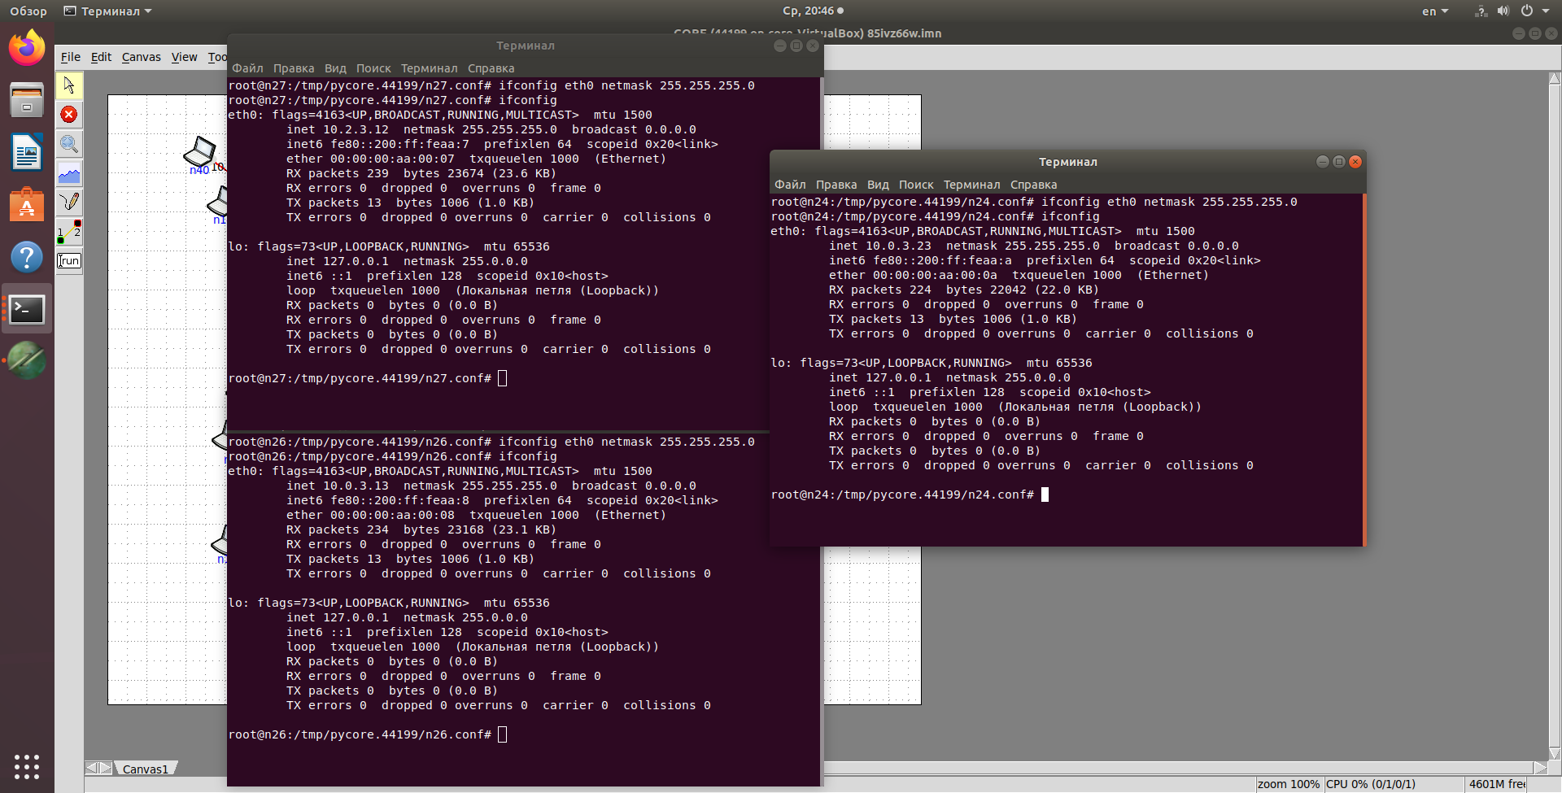

Меняем конфликтующие ip в 4 сети:

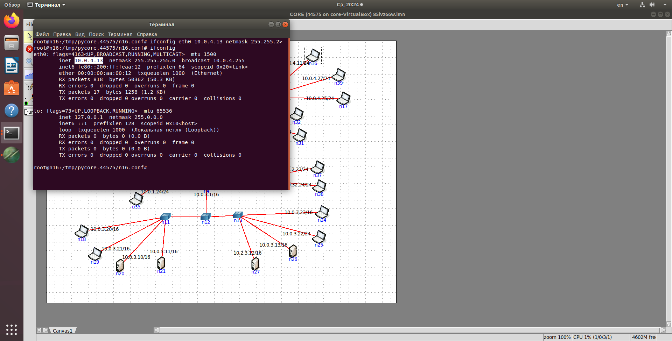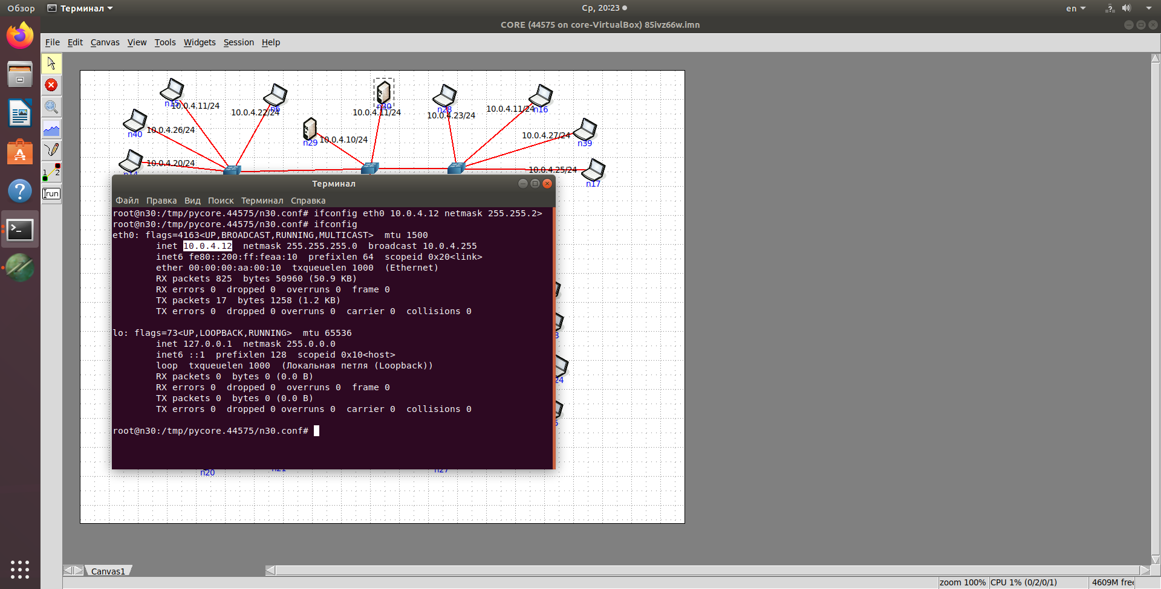

Смотрим результат изменений:

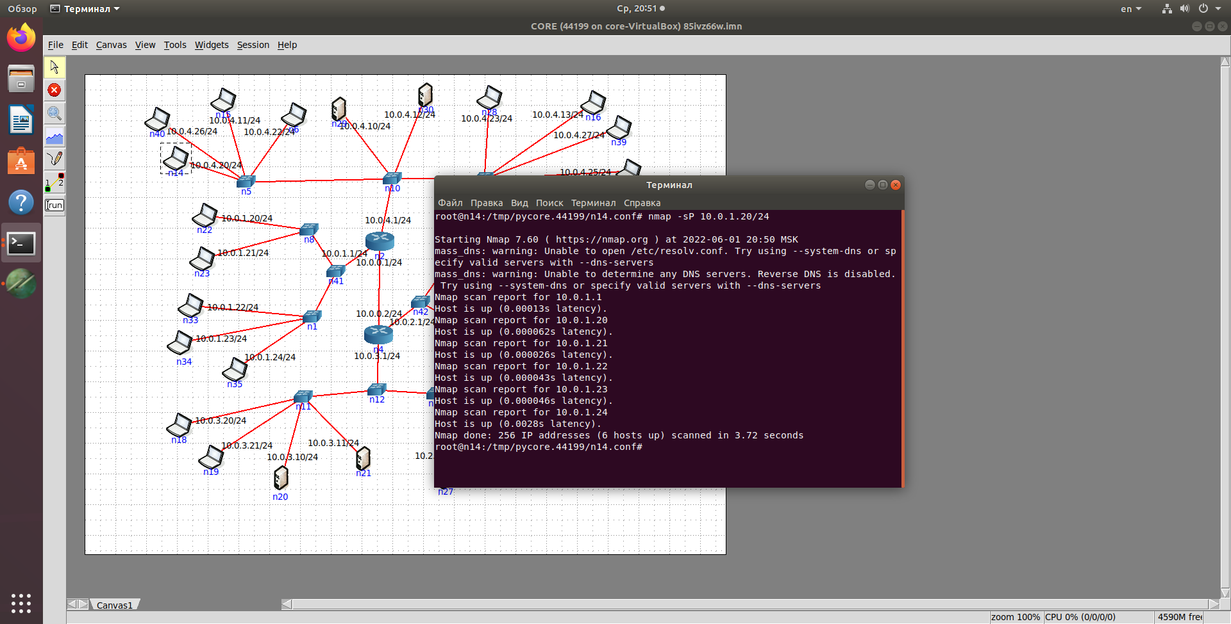

В первой сети видим 6 из 6 узлов

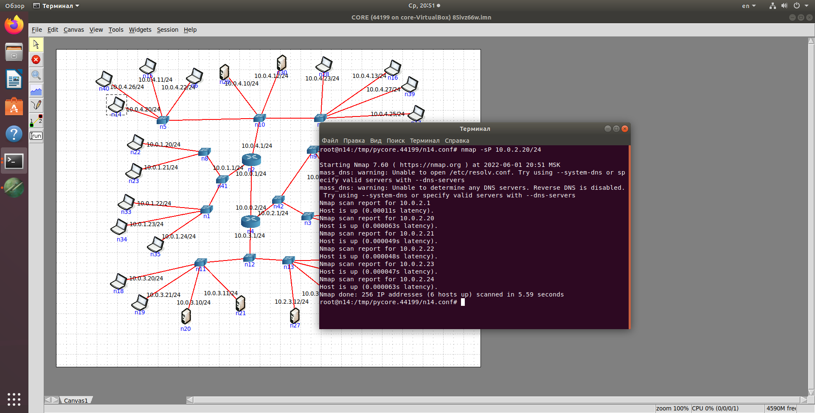

Во второй видим 6 из 6 узлов

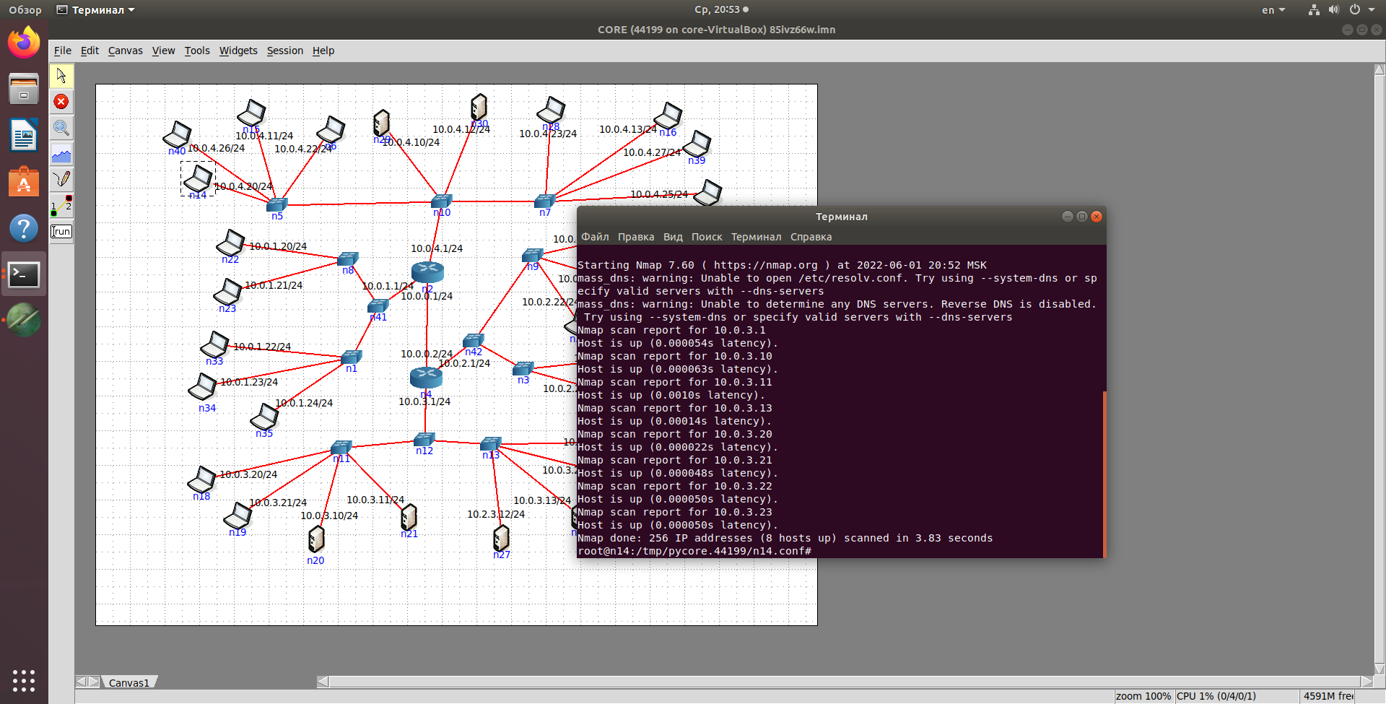

При проверке 3 сети видим что отсутствует 1 компьютер, у n27 не верный ip,меняем:

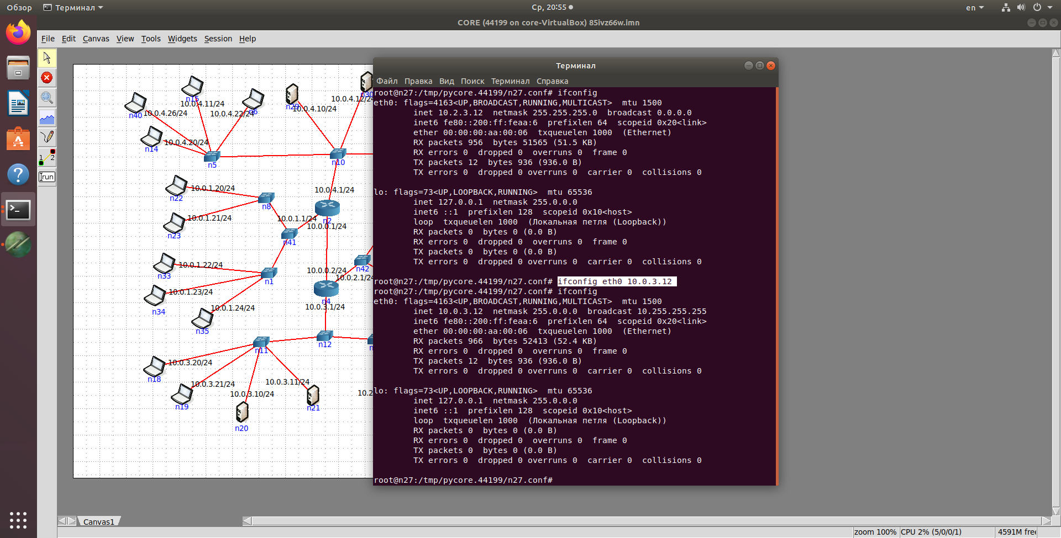

Ещё раз проверяем 3 сеть

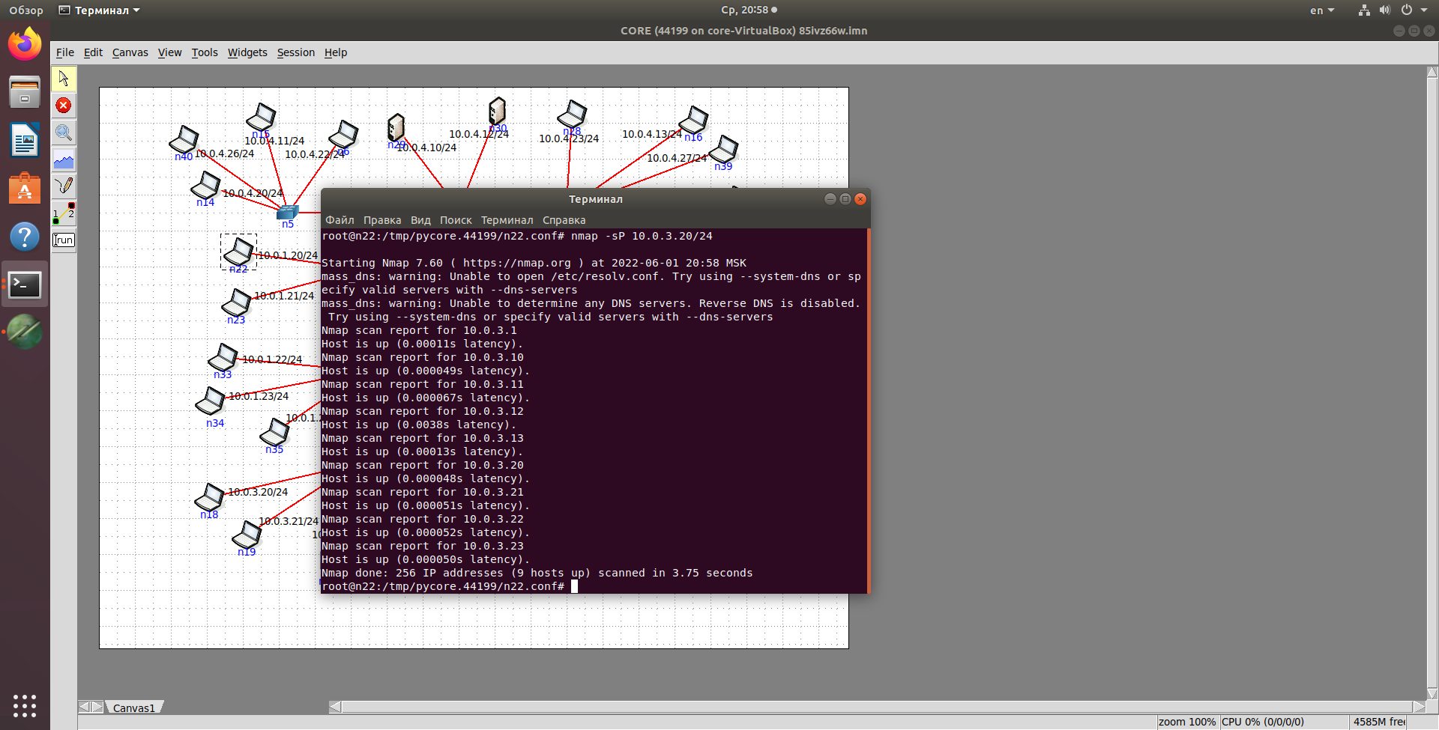

Видимы все узлы.

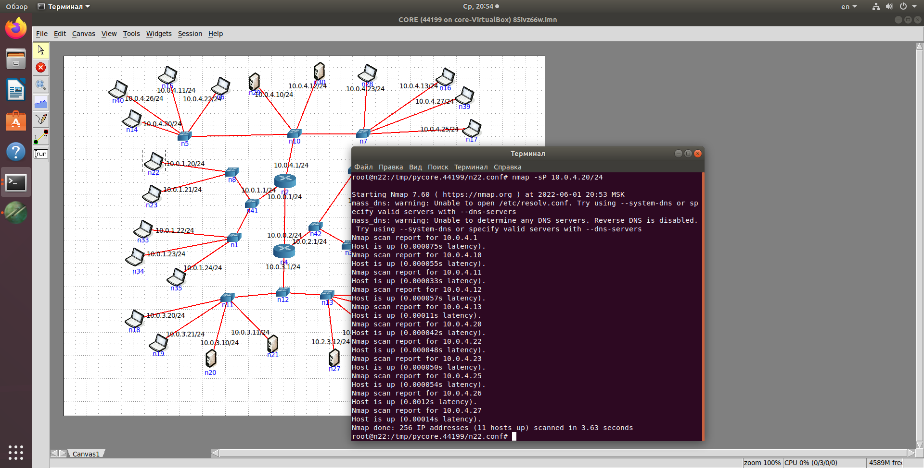

В 4 сети видимы все узлы.

В результате схема выглядит так:

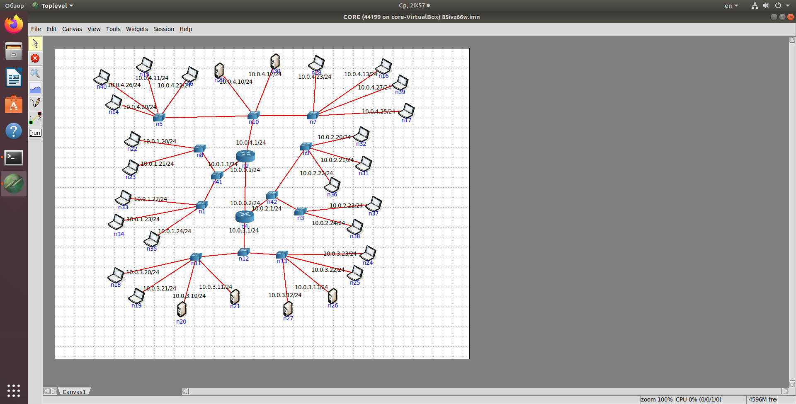

Задание 4.

Исходная схема, проверим схему на неисправности:

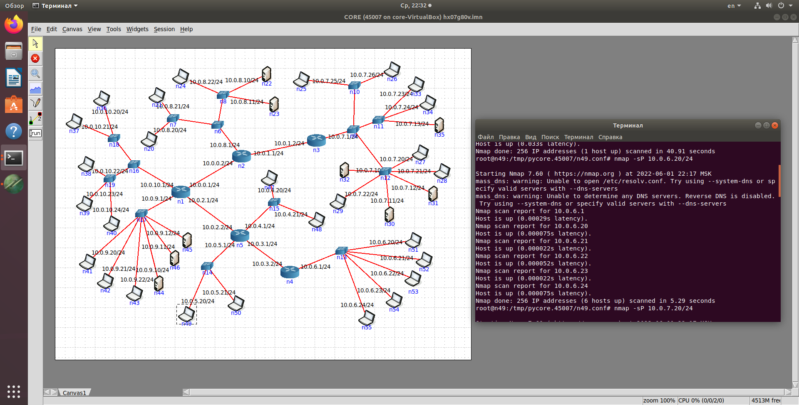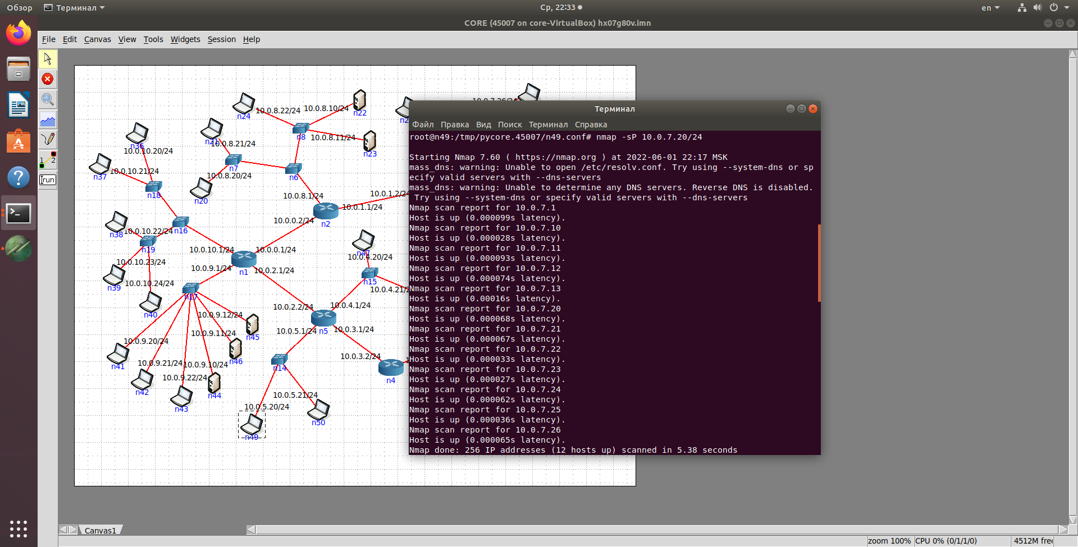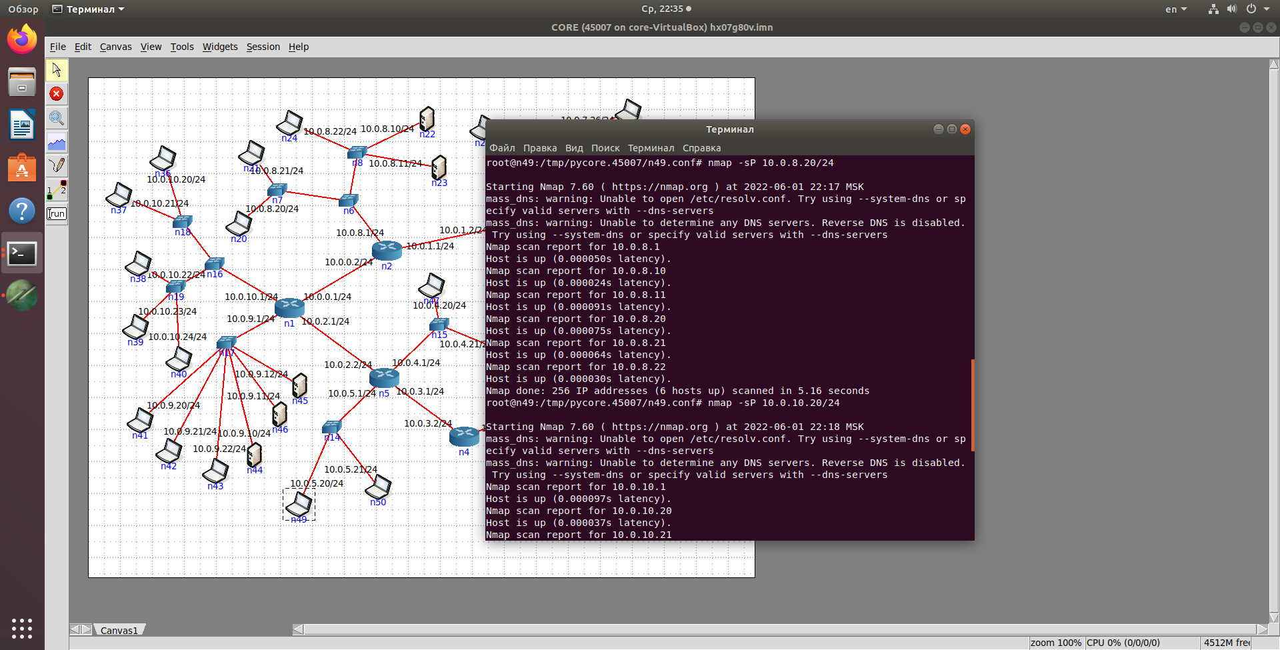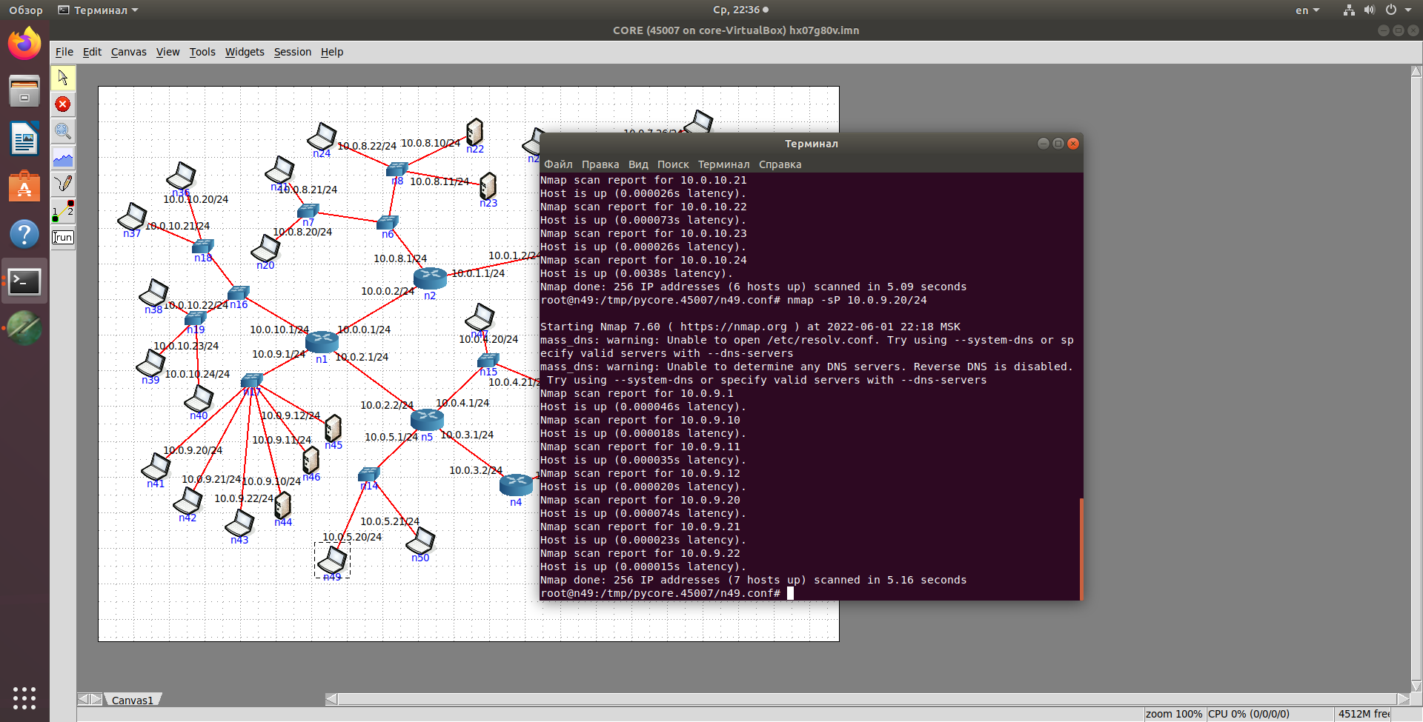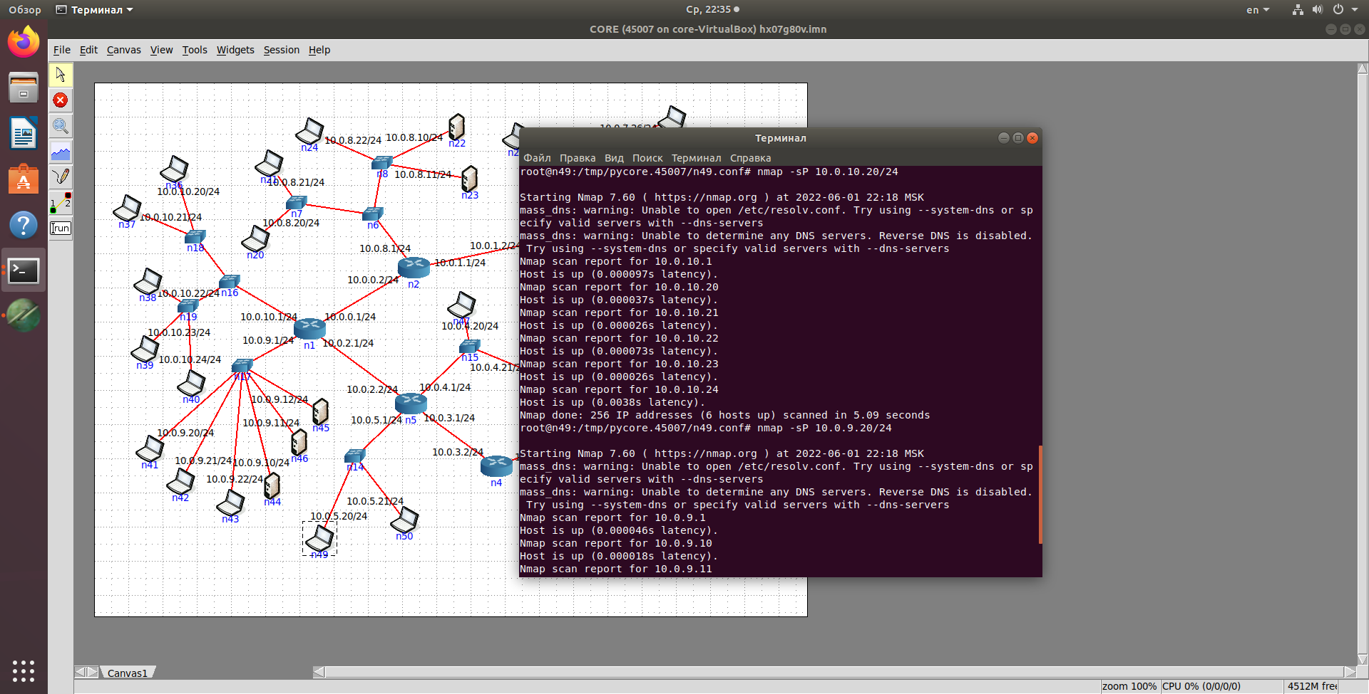

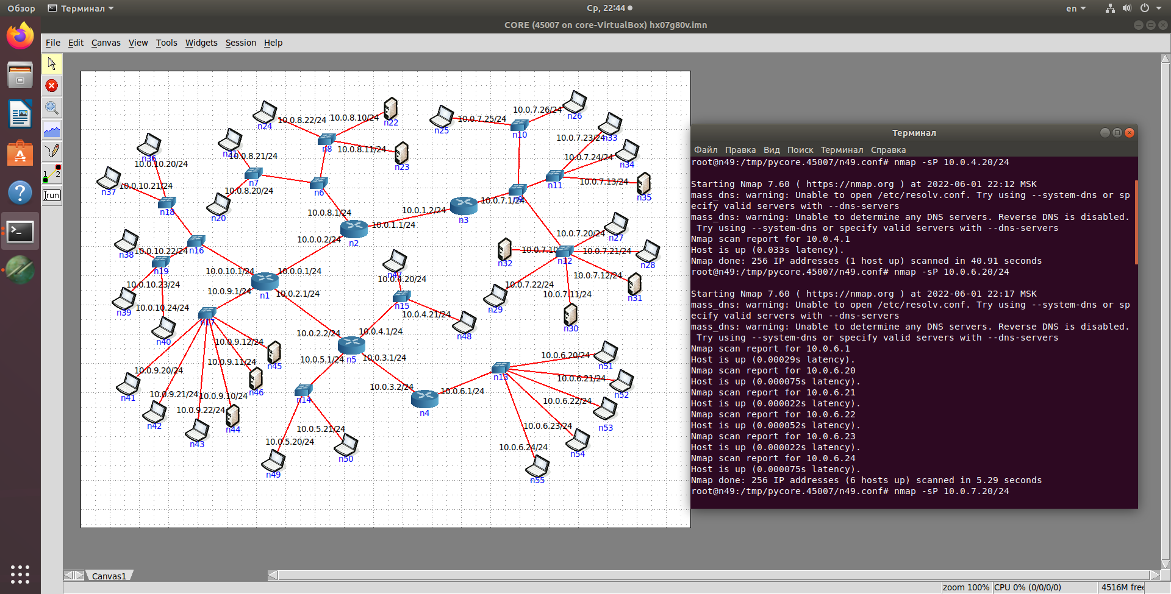

Ping к 4 сети не проходит, ip адреса и маски подсети без ошибок. Проверим настройки компьютера DefaultRoute.

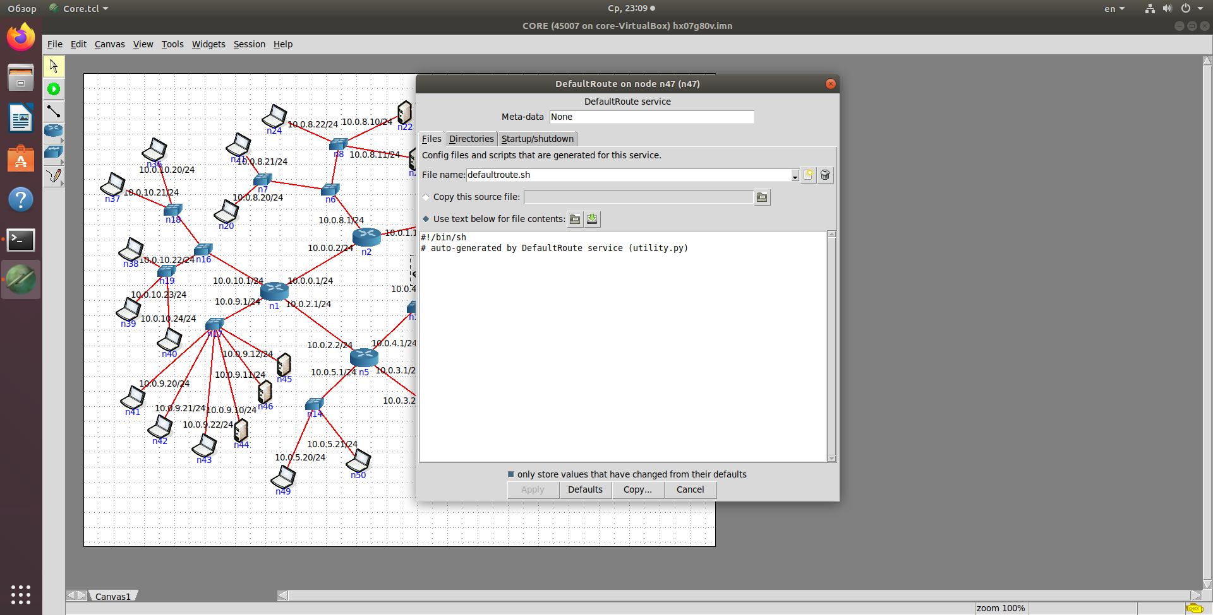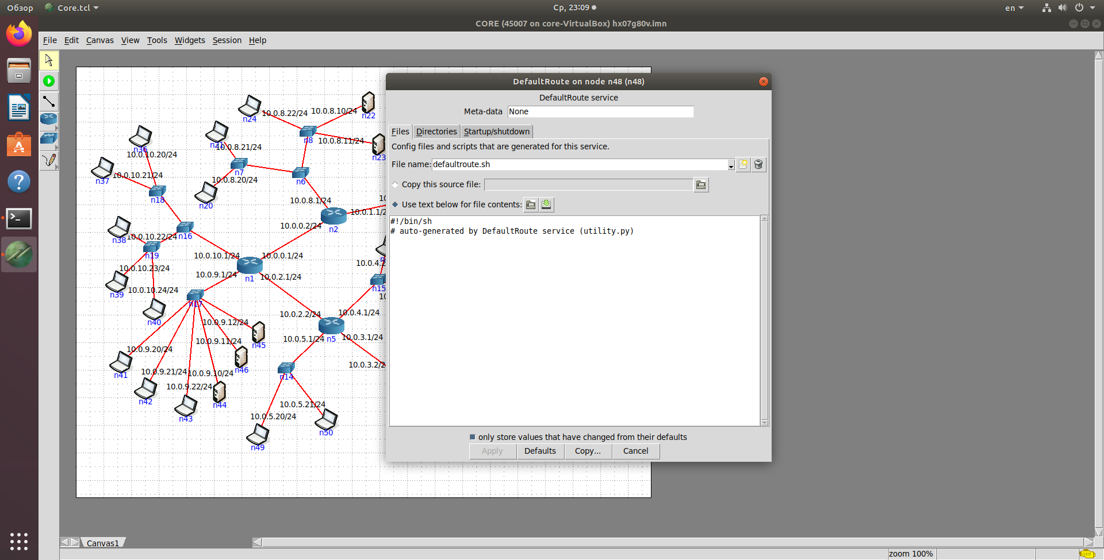

У компьютеров 4 сети не настроены адреса шлюзов. Исправим неполадку:

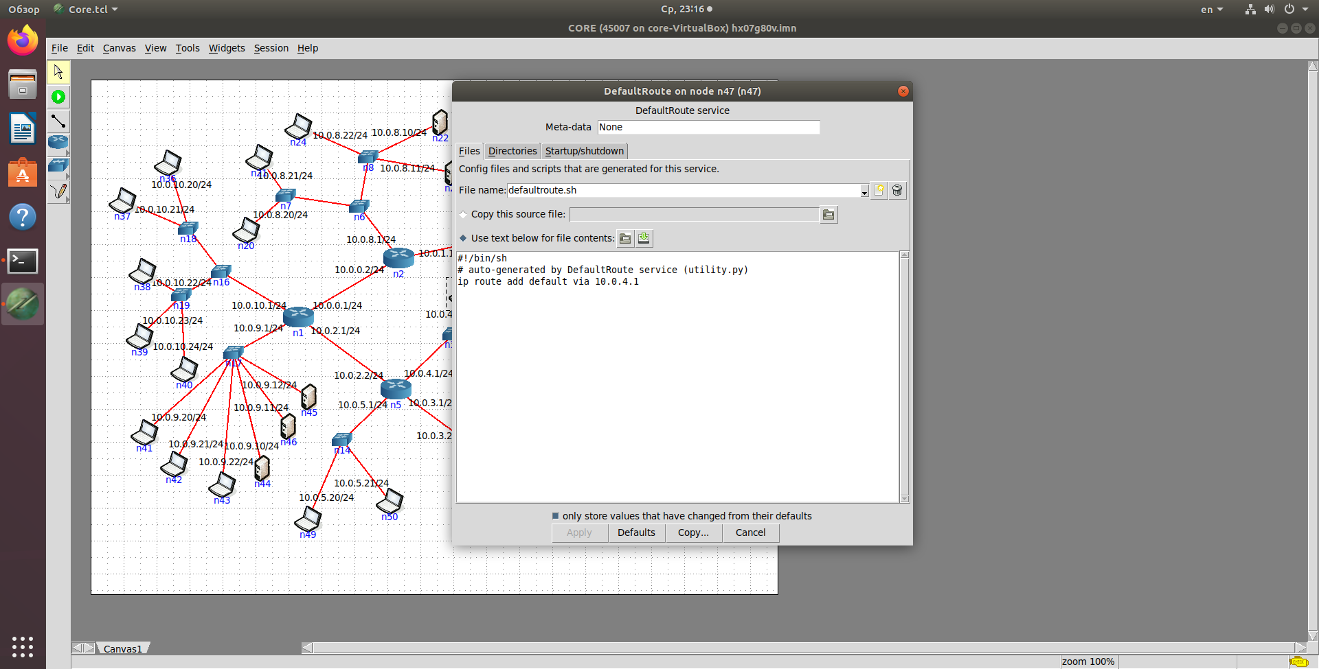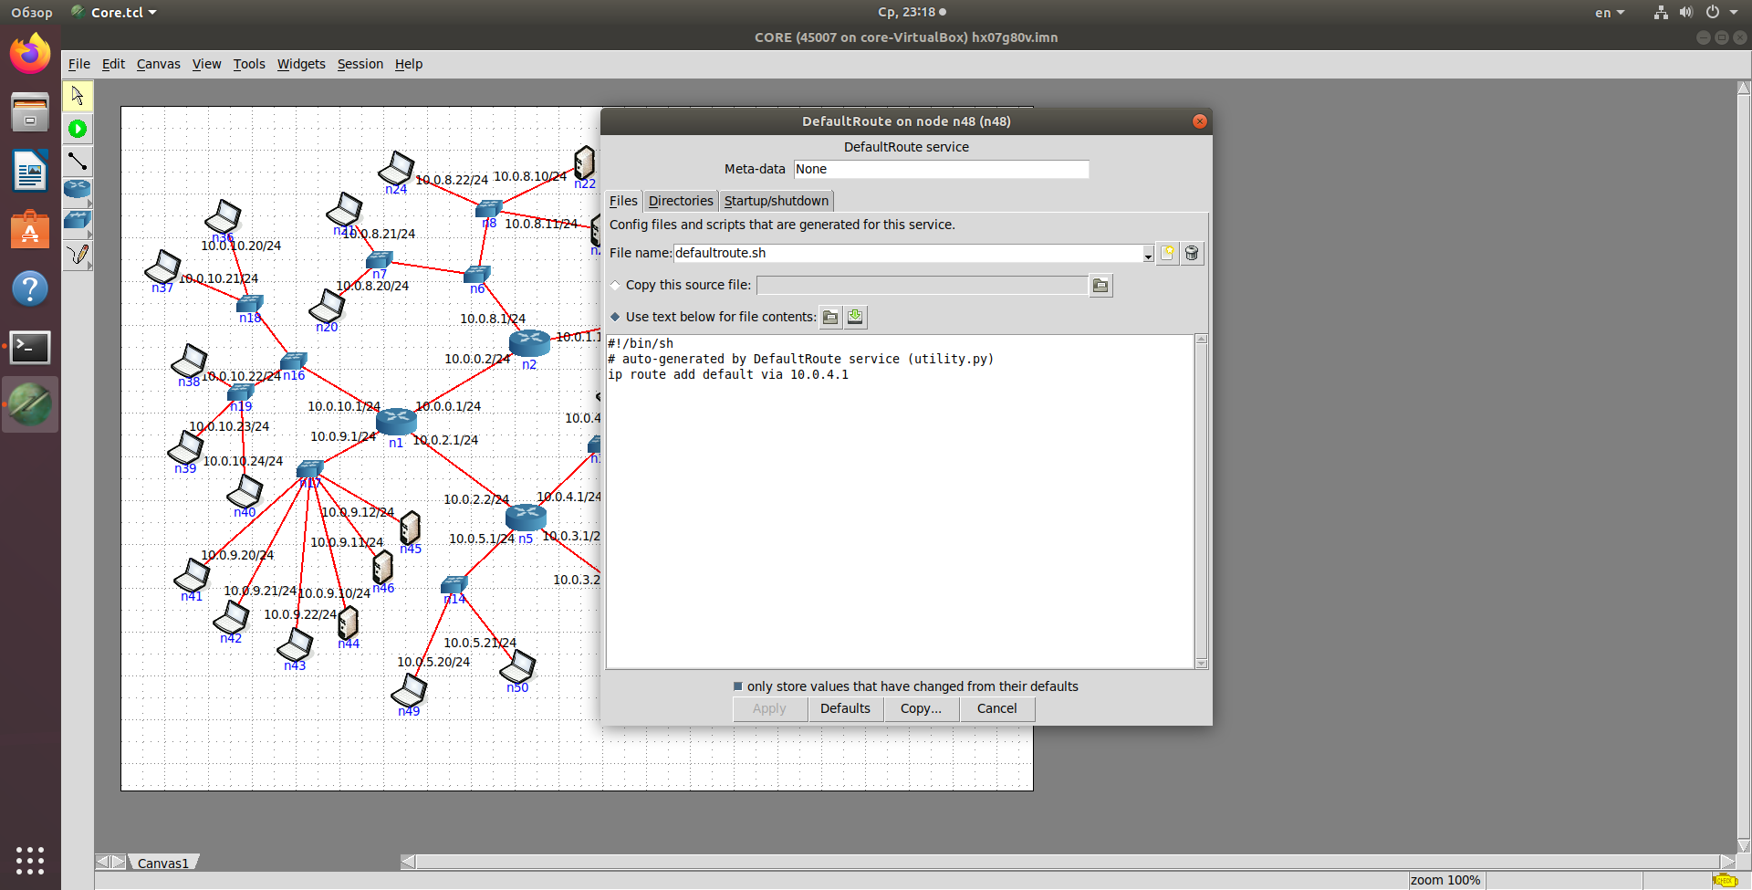

Входящий Ping:

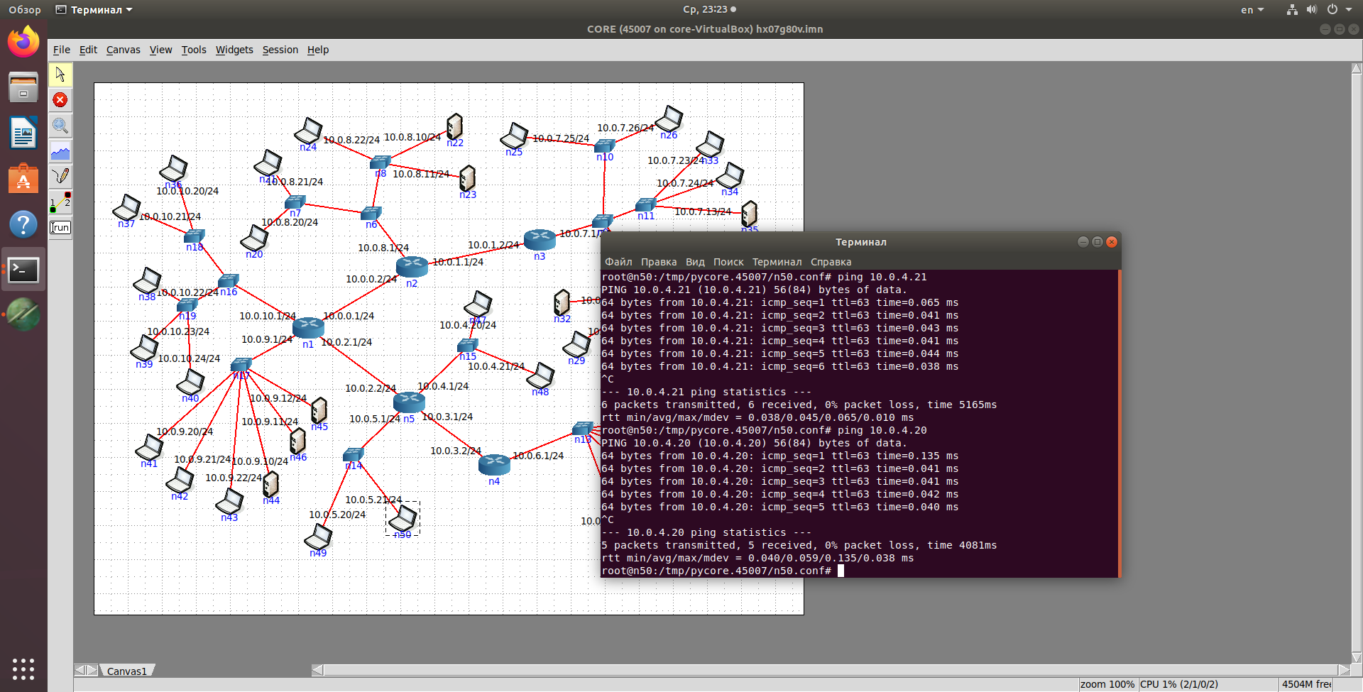

Исходящий Ping:

